招 标 文 件

项目编号：JSZC-320922-ZAIX-G2024-0003

项目名称：滨海县公安局交通警察大队被装、执法装备等采购项目

滨海县公安局
2024年5月
总 目 录
第一部分 招标公告 3
第二部分 投标人须知 8
第三部分 技术需求 24
第四部分 评标方法与评标标准 39
第五部分 投标文件的组成及格式 40
第六部分 主要合同条款 39

第一部分 招标公告
项目概况
滨海县公安局交通警察大队被装、执法装备等采购项目的潜在投标人应在盐城市政府采购网、江苏政府采购网上按招标公告要求获取招标文件，并于2024年5月28日15点00分（北京时间）前递交投标文件。
一、项目基本情况
1.项目编号：JSZC-320922-ZAIX-G2024-0003
2.项目名称：滨海县公安局交通警察大队被装、执法装备等采购项目
3.预算金额：人民币159万元，其中包件一预算金额为96万元，包件二预算金额为63万元。
4.最高限价：人民币159万元，其中包件一最高限价为96万元，包件二最高限价为63万元。
5.采购需求：滨海县公安局交通警察大队采购：一、被装、二、执法装备采购等，具体要求详见招标文件第三部分项目需求；采用综合评分法评标。
6.供货时间（含安装调试验收工期）：包件一供货时间为60日历天（尺寸不符的在10日内修改调换到位），包件二供货时间为45日历天。
7.本项目每包件免费质量保修期（所有产品）均为三年。
8.本项目（是/否）接受联合体投标： 否 。
9.质量标准： 合格 。
10.项目地点(交货地点)： 滨海县境内，招标人指定地点。
11.非单一产品采购项目的核心产品：包件一为：交警荧光黄冬执勤服，包件二为：4G执法记录仪。
二、每包件申请人的资格要求
1.满足《中华人民共和国政府采购法》第二十二条规定并提供以下材料；
①法人或者其他组织的营业执照等证明文件，自然人的身份证明；
②上一年度的财务报表（成立不满一年不需提供），依法缴纳税收和社会保障资金的相关材料；
③具备履行合同所必需的设备和专业技术能力的证明材料；
④参加政府采购活动前3年内在经营活动中没有重大违法记录的书面声明；
⑤具备法律、行政法规规定的其他条件的证明材料。
2.落实政府采购政策需满足的资格要求：
本项目（是/否）属于专门面向中小企业采购的项目：否。
3.本项目的特定资格要求：
①单位负责人为同一人或者存在直接控股、管理关系的不同供应商，不得参加同一合同项下的政府采购活动。为采购项目提供整体设计、规范编制或者项目管理、监理、检测等服务的供应商，不得再参加该采购项目的其他采购活动。
②投标人必须为未被列入“信用中国”网(www.creditchina.gov.cn)、中国政府采购网(www.ccgp.gov.cn)渠道信用记录失信被执行人、重大税收违法案件当事人名单、政府采购严重违法失信行为记录名单。
三、获取招标文件
时间：2024年05月08日至2024年05月14日，每天上午08:30至11:30，下午14:30至18:00（北京时间，法定节假日除外）。
地点：本项目为邮箱获取，邮箱号为：3695115636@qq.com。
方式：供应商须在本招标文件获取时间内，供应商的法定代表人（或授权委托人）凭单位介绍信(或授权委托书)【须加盖单位公章且注明项目名称 、法定代表人或授权委托人姓名、手机号码、电子邮箱、收件地址】、营业执照、法定代表人（或授权委托人）身份证原件的电子扫描（或截图件）,发送至代理公司电子邮箱中。
上述材料递交成功后,招标文件将以电子版形式向法定代表人（或授权委托人）的上述预留电子邮箱发出。获取招标文件时如有问题须及时与代理公司联系（联系人：南女士、手机号码：17705109763）。因法定代表人（或授权委托人）未及时查看预留电子邮箱或预留电子邮箱错误或收件地址错误等供应商自身原因导致的后果由供应商自行承担。
招标文件售价：0元
其他有关事项：
请获取招标文件的供应商及时查看电子邮箱，了解有关事宜；未获取招标文件的潜在供应商将被拒绝。
本项目不收取投标保证金。
四、提交投标文件截止时间、开标时间和地点
提交投标文件截止时间：2024年05月28日15点00分（北京时间）
开标时间：2024年05月28日15点00分（北京时间）
开标地点：滨海县公安局交特警大楼5楼会议室（迎宾路1号）
五、公告期限
自本公告发布之日起不少于5个工作日。
六、付款方式
包件一为合同签定后7日内支付合同总价的30%作为预付款（中标人须提供合同总价30%的银行保函），中标人按招标人要求将货物送到指定地点并经招标人全部验收合格后付至合同款的40%，在所有员工服装穿着合体无误、无返修或完成返修的情况下且验收合格满满一年后付至审计金额的60%，验收合格满二年后付至审计金额的80%，余款在验收合格满三年后按审计金额结清。（结算时，投标人须提供税务发票，收到发票后10个工作日内支付）。
包件二为合同签定后7日内支付合同总价的30%作为预付款（中标人须提供合同总价30%的银行保函），中标人按招标人要求将设备送到指定地点并完成安装调试，经招标人验收合格后付至合同款的40%，验收合格满一年后付至合同款审计金额的60%，验收合格满二年后付至审计金额的80%，余款在验收合格满三年后按审计金额结清。（结算时，投标人须提供税务发票，收到发票后10个工作日内支付）。
七、其他补充事宜
1.响应文件制作份数要求：正本份数：1份，副本份数: 4份。
2.本次招标实行资格后审，响应文件提交截止前，供应商资格材料原件【营业执照、财务状况报告（表）、依法缴纳税收和社会保障资金的相关材料、声明函】必须带到开启现场签收【若响应文件正本中资格材料采用彩色复印件，则不需要带资格材料原件到开启现场，但资格审查过程中，若因响应文件中出现无法辨认需要核对原件而无法提供原件的，则视同没有提供原件】，逾时不予接收。提供虚假材料将视情节严重程度提交监管部门处理。
八、对本次招标提出询问，请按以下方式联系
1.招标人信息
名 称：滨海县公安局
地 址：滨海县世纪大道1号
联 系人：鞠先生
联系电话：15051339880
2.采购代理机构信息
名 称：盐城载鑫项目管理咨询有限公司
地 址：盐城市滨海县港城路358号华芳国际花园3号楼202室
联系人：南女士
联系方式：17705109763
3.项目联系方式
联 系 人：鞠先生、南女士
联系电话：15051339880、17705109763

第二部分 投标人须知

一、总 则

1.适用法律
《中华人民共和国政府采购法》、《中华人民共和国政府采购法实施条例》、《政府采购货物和服务招标投标管理办法》等有关法律、规章和规定等。
2. 定义
2.1 “投标人、供应商”是指参加投标竞争，并符合招标文件规定资格条件的法人、其他组织或者自然人。
2.2 “产品”指本招标文件中所述产品及相关服务。
2.3 “用户或使用单位或招标人”是指使用货物、服务的单位。
3. 采购项目需满足的政府采购政策目标和具体支持对象
3.1政府采购促进中小企业发展，根据《政府采购促进中小企业发展管理办法》在评标时给予价格扣除，参加投标企业提供《中小企业声明函》（“中小企业划型标准”详见《关于印发中小企业划型标准规定的通知》(工信部联企业〔2011〕300号) 、国家统计局关于印发《统计上大中小微型企业划分办法（2017）》的通知(国统字〔2017〕213号)。
3.2 政府采购支持监狱和戒毒企业发展，监狱和戒毒企业视同小微企业，其提供的产品和服务在评标时给予价格扣除，参加投标的监狱和戒毒企业，应当提供由省级以上监狱管理局、戒毒管理局（含新疆生产建设兵团）出具的属于监狱企业的证明文件，监狱和戒毒企业享受政府采购支持政策的要求详见《财政部司法部关于政府采购支持监狱企业发展有关问题的通知》（财库〔2014〕68号）。
3.3 政府采购促进残疾人就业，残疾人福利性单位视同小微企业，其提供的产品和服务在评标时给予价格扣除，参加投标的残疾人福利性单位应当提供《残疾人福利性单位声明函》，残疾人福利性单位享受政府采购支持政策的要求详见《关于促进残疾人就业政府采购政策的通知》（财库〔2017〕141号）。
3.4强制采购节能产品、信息安全产品，优先采购环境标志产品。依据《财政部 发展改革委 生态环境部 市场监管总局关于调整优化节能产品、环境标志产品政府采购执行机制的通知》（财库〔2019〕9号），投标人提供的产品为节能产品和环境标志产品的，应当提供国家确定的认证机构出具的、处于有效期之内的节能产品、环境标志产品认证证书（复印件）。投标人提供的产品属于信息安全产品的，应当提供由中国信息安全认证中心按国家标准认证颁发的有效认证证书（复印件）。
3.5供应商对于投标产品的商品包装、快递包装应按照“财办库〔2020〕123号《关于印发《商品包装政府采购需求标准（试行）》、《快递包装政府采购需求标准（试行）》的通知》”执行。
3.6本文件中若涉及到数据中心采购，应按照《<绿色数据中心政府采购需求标准（试行）>的通知》（财库〔2023〕7号）执行。
4.招标文件的约束力
投标人一旦下载或领取了本招标文件并决定参加投标，即被认为接受了本招标文件的规定和约束，并视为自招标公告发布之日起已经知道或应当知道自身权益是否受到了损害。

二、招标文件
5.招标文件构成
5.1 招标文件有以下部分组成：
（1）招标公告（2）投标人须知（3）项目需求（4）评标标准（5）投标文件的组成及格式（6）主要合同条款及格式
请投标人仔细检查招标文件是否齐全，如有缺漏请立即与采购代理机构联系解决。
5.2 投标人应认真阅读招标文件中所有的事项、格式、条款和规范等要求。按招标文件要求和规定编制投标文件，并保证所提供的全部资料的真实性，以使其投标文件对招标文件做出实质性响应，否则其风险由投标人自行承担。
6.招标文件澄清与修改
6.1招标人对已发出的招标文件可以进行澄清或者修改，澄清或者修改的内容影响投标文件的编制的，将在招标文件要求提交投标文件截止时间十五日前，在原招标公告媒体发布更正公告，该澄清或者修改的内容为招标文件的组成部分。
6.2招标人在招标文件要求提交投标文件截止时间前，有权决定延长投标截止时间和开标时间，并在盐城市政府采购网、江苏政府采购网发布变更公告。
6.3投标人应在投标截止时间前关注盐城市政府采购网、江苏政府采购网上有关本招标项目有无变更公告。

三、每包件投标文件编制
7.投标文件的语言、计量单位及货币
7.1 投标人提交的投标文件以及投标人与招标代理公司就有关投标的所有来往通知、函件和文件均应使用简体中文。
7.2投标人所使用的计量单位应为国家法定计量单位。
7.3投标人应用人民币报价。
8.投标文件的构成
投标文件至少应提交以下投标材料：
投标函、法定代表人授权书、投标人资格声明、设备技术参数响应对照表、开标一览表、资信证明文件等。
9.投标文件的编制
9.1供应商应当在谈判文件要求的截止时间前，将响应文件密封送达指定地点。在截止时间后送达的响应文件为无效文件，代理机构将拒收。供应商在提交响应文件截止时间前，可以对所提交的响应文件进行补充、修改或者撤回，并书面通知代理机构。补充、修改的内容作为响应文件的组成部分。补充、修改的内容与响应文件不一致的，以补充、修改的内容为准。
9.2投标人须对所提供投标材料的真实性负责。招标人有权在任何阶段对所有投标人所提供投标材料的真实性进行核实（包含但不限于要求投标人提供投标材料的原件复查），投标人须配合招标人进行核实。投标人提供的材料如有虚假，视为提供虚假材料谋取中标资格，一经发现，将取消中标资格并上报至相关行政监督部门或移交公安机关进行处理。投标人的违法行为一经查实，相关部门将依法处理。
9.3投标人应在投标文件中写清相应的项目编号、项目名称、 投标人全称等信息。
9.4投标人应严格按照招标文件的要求制作投标文件，并按“投标文件的组成及格式”中规定的要求进行签字或盖章。投标文件须经法定代表人或经正式授权的委托代理人签字和加盖投标人公章。本招标文件所表述（指定）的公章是指法定名称章，不包括合同专用章、业务专用章等印章。
9.5除投标人对错漏处做必要修改外，投标文件不得行间插字、涂改或增删，如有修改错漏处，必须由投标文件签署人（法定代表人或授权代表）签字或盖章。
10.投标报价
10.1 投标人应按照招标文件规定格式填报投标产品品牌型号及分项报价表，在表中标明所提供的设备品牌(或生产企业)、型号。每项货物和服务等只允许有一个报价，任何有选择的报价将不予接受(如有备选配件，备选配件的报价不属于选择的报价)。
10.2 标的物
招标人需求的货物（含相关附配件、软件）的采购、包装、运输、安装、调试、培训、验收、三年质量保修期内维保及有关售后服务等。
10.3有关费用处理
每包件招标报价采用总承包方式，投标人的报价应包括所投产品（含相关附配件、软件）费用、包装费、运输费、装卸费、安装调试费、测试费、培训费、验收费、三年质量保修期内维保费、售后服务费、投标费用、税金、各类风险费、管理费、利润、国际国内运输等保险费、报关清关、开证、办理全套免税手续费用及其他有关的为完成本项目发生的所有费用，招标文件中另有规定的除外。
10.4其它费用处理
招标文件未列明，而投标人认为必需的费用也需列入报价。
10.5投标货币
投标文件中的货物单价和总价无特殊规定的采用人民币报价，以元为单位标注。招标文件中另有规定的按规定执行。
11、售后服务要求
11.1 在招标文件规定的三年质量保修期内，投标人应对招标范围内所有损坏（人为损坏除外）的货物及零部件修理或更换，并承担由此所发生的修理或更换费、检测费、维修人员工资、往返费用等一切费用。
11.2 在三年质量保修期内，接到招标人报修电话后，派遣有经验的维修人员在4小时内到达现场提供维修服务。如在规定时间内未到达现场，招标人有权自行处理，其费用在合同款中扣除。
11.3 在三年质量保修期内，如需要更换零部件，保证须在5个工作日内完成，所供零部件的性能和作用不低于招标文件配置要求，否则，招标人有权自行购置，费用在合同款中扣付。
11.4 在三年质量保修期满后，如招标人仍要求供应商提供相关服务，投标人还应提供服务，但发生的费用由招标人承担。。

12.每包件投标人的资格证明文件
投标人必须按照招标文件的要求提供有关资格证明文件材料，作为投标文件的一部分，以证明其有资格进行投标和有能力履行合同。投标人应当提交的资格证明文件。主要包括：
①法人或者其他组织的营业执照等证明文件,自然人的身份证明；
②财务状况报告（表），依法缴纳税收和社会保障资金的相关材料；
③具备履行合同所必需的设备和专业技术能力的证明材料；
④参加政府采购活动前3年内在经营活动中没有重大违法记录的书面声明；
⑤单位负责人为同一人或者存在直接控股、管理关系的不同供应商，不得参加同一合同项下的政府采购活动。为采购项目提供整体设计、规范编制或者项目管理、监理、检测等服务的供应商，不得再参加该采购项目的其他采购活动。
⑥投标人必须为未被列入“信用中国”网(www.creditchina.gov.cn)、中国政府采购网(www.ccgp.gov.cn)渠道信用记录失信被执行人、重大税收违法案件当事人名单、政府采购严重违法失信行为记录名单。

13.投标有效期
13.1投标有效期为招标人规定的开标之日后一百二十（120）日历天。
13.2在特殊情况下,招标人于原投标有效期满之前,可向投标人提出延长投标有效期的要求，这种要求与答复均应采用书面形式。投标人可以拒绝招标人的这一要求而放弃投标。同意延长的投标人既不能要求也不允许修改其投标文件，招标文件中的所有规定在延长期内继续有效。

四、每包件投标文件密封与递交

14.投标文件密封和递交

14.1.投标人应严格按照招标公告要求的份数准备响应文件，投标文件一式五份（一正四副）,每份投标文件须清楚地标明“正本”或“副本”字样。一旦正本和副本不符，以正本为准。

14.2.投标文件的正本和所有的副本均需打印或复印，正本由法定代表人（或被授权人）签字或盖章。被授权人须将 “法人授权书”（原件）附在正本响应文件中。

14.3.除投标人对错处做必要修改外，投标文件不得行间插字、涂改或增删。如有修改错漏处，必须由法定代表人（或被授权人）签字或盖章。
15.投标文件的递交
15.1投标文件的密封
投标人应将纸质投标文件正本和所有副本密封 。
15.2 投标人有下列情形之一的，投标文件将拒收：
1. 投标文件未密封的；
2. 招标公告中规定的截止时间后提交投标文件的。
15.3投标文件提交截止时间延长情形
代理机构可以按照规定，通过修改招标文件有权酌情延长投标文件提交截止时间，在此情况下，投标人的所有权利和义务以及投标人受制的截止日期均应以延长后新的截止日期为准。

五、每包件开标与评标
16.开标程序
16.1.开标按招标文件规定的时间、地点举行。
所有投标人的法定代表人或其委托代理人须按时参加开标会议并签字确认，否则不作为中标候选人推荐。上述人员应持证明身份的有效证件以备核查，否则核查不清责任自负。
开标由招标人或其委托的招标代理机构主持，并由投标人代表或招标人委托的公证人员检查投标文件的密封情况，工作人员当众启封经检查密封完好的投标文件，宣读投标文件的主要内容，并请投标人代表签字确认。
投标人对开标有异议的，应当在开标现场提出。
投标截止后投标人不足3家或者通过资格审查或符合性审查的投标人不足3家的，除采购任务取消情形外，按照以下方式处理：
招标文件存在不合理条款或者招标程序不符合规定的，招标人、采购代理机构改正后依法重新招标；
招标文件没有不合理条款、招标程序符合规定，需要采用其他采购方式采购的，招标人应当依法报财政部门批准。

17.资格审查
开标结束后，招标人或者采购代理机构依法对投标人的资格进行审查。
18. 符合性审查
18.1符合性审查。评标委员会应当对符合资格的投标人的投标文件进行符合性审查，以确定其是否满足招标文件的实质性要求。
18.2 核心产品审查
采用最低评标价法的采购项目，提供相同品牌产品的不同投标人参加同一合同项下投标的，以其中通过资格审查、符合性审查且报价最低的参加评标；报价相同的，由招标人或者招标人委托评标委员会按照招标文件规定的方式确定一个参加评标的投标人，招标文件未规定的采取随机抽取方式确定，其他投标无效。
使用综合评分法的采购项目，提供相同品牌产品且通过资格审查、符合性审查的不同投标人参加同一合同项下投标的，按一家投标人计算，评审后得分最高的同品牌投标人获得中标人推荐资格；评审得分相同的，由招标人或者招标人委托评标委员会按照招标文件规定的方式确定一个投标人获得中标人推荐资格，招标文件未规定的采取随机抽取方式确定，其他同品牌投标人不作为中标候选人。
非单一产品采购项目，本项目核心产品包件一为：交警荧光黄冬执勤服， 包件二为： 4G执法记录仪。多家投标人提供的核心产品品牌相同的，按前两款规定处理。

19.评标
19.1采购代理机构负责组织评标工作，具体评标事务由评标委员会负责并独立履行下列职责：
（1）审查、评价投标文件是否符合招标文件的商务、技术等实质性要求；
（2）要求投标人对投标文件有关事项作出澄清或者说明；
（3）对投标文件进行比较和评价；
（4）确定中标候选人名单，以及根据招标人委托直接确定中标人；
（5）向招标人、采购代理机构或者有关部门报告评标中发现的违法行为。
19.2 评标委员会由招标人代表和评审专家组成。
19.3招标人可以在评标前说明项目背景和采购需求，说明内容不得含有歧视性、倾向性意见，不得超出招标文件所述范围。说明应当提交书面材料，并随采购文件一并存档。

20. 澄清或者说明
20.1 对于投标文件中含义不明确、同类问题表述不一致或者有明显文字和计算错误的内容，评标委员会应当要求投标人作出必要的澄清、说明或者补正。
20.2 投标人的澄清、说明或者补正应当采用文件形式在规定时间内发送至招标文件邮箱，文件须加盖公章或者由法定代表人或其授权的代表签字。投标人的澄清、说明或者补正不得超出投标文件的范围或者改变投标文件的实质性内容。

21. 综合比较与评价
21.1评标委员会应当按照招标文件中规定的评标方法和标准，对符合性审查合格的投标文件进行商务和技术评估，综合比较与评价。
21.2 评标委员会成员对需要共同认定的事项存在争议的，应当按照少数服从多数的原则作出结论。持不同意见的评标委员会成员应当在评标报告上签署不同意见及理由，否则视为同意评标报告。
21.3 评标委员会发现招标文件存在歧义、重大缺陷导致评标工作无法进行，或者招标文件内容违反国家有关强制性规定的，应当停止评标工作，与招标人或者采购代理机构沟通并作书面记录。招标人或者采购代理机构确认后，应当修改招标文件，重新组织采购活动。

22.没包件评标方法与标准
22.1本项目招标采用资格后审及经评审的综合评分,确定中标单位。
提供相同品牌产品且通过资格审查、符合性审查的不同投标人参加同一合同项下投标的，按一家投标人计算，评审后得分最高的同品牌投标人获得中标人推荐资格；评审得分相同的，由招标人或者招标人委托评标委员会按照招标文件规定的方式确定一个投标人获得中标人推荐资格，招标文件未规定的采取随机抽取方式确定，其他同品牌投标人不作为中标候选人。
22.2评标标准详见招标文件第四部分。

23.报价修正和最低报价处理
23.1投标文件报价出现前后不一致的，除招标文件另有规定外，按照下列规定修正：
(1)投标文件中开标一览表(报价表)内容与投标文件中相应内容不一致的，以开标一览表(报价表)为准；
(2)大写金额和小写金额不一致的，以大写金额为准；
(3)单价金额小数点或者百分比有明显错位的，以开标一览表的总价为准，并修改单价；
(4)总价金额与按单价汇总金额不一致的，以单价金额计算结果为准。
同时出现两种以上不一致的，按照前款规定的顺序修正。修正后的报价按照财政部《政府采购货物和服务招标投标管理办法》（财政部令第87号）第五十一条第二款的规定经投标人确认后产生约束力，投标人不确认的，其投标无效。
23.2评标委员会认为投标人的报价明显低于其他通过符合性审查投标人的报价，有可能影响产品质量或者不能诚信履约的，应当要求其在评标合理的时间内提供书面说明，必要时提交相关证明材料；投标人不能证明其报价合理性的，评标委员会应当将其作为无效投标处理。

24.评标过程的保密与公正
24.1采购代理机构将采取必要措施，保证评标在严格保密的情况下进行。
24.2有关人员对评标情况以及在评标过程中获悉的国家秘密、商业秘密负有保密责任。

25、无效投标、串标、废标
25.1投标文件有下列情形的属于无效投标：
1. 投标文件逾期送达的；
2. 资格条件材料未按要求提供或提供不全的；
3．投标文件未按招标文件规定盖章或签署的；
4. 格式不符合招标文件要求，内容不全或关键字迹模糊、难以辨认的；
5. 供货期限、质量标准不符合招标文件规定要求的；
6．投标文件不符合招标文件实质性内容的；
7. 投标承诺书中投标总价大写不规范且无法确定的；
8. 投标报价高于招标人设定的最高投标限价的；
9. 经评标委员会认定投标人的投标报价低于成本价的；
10.资格审查、符合性审查、商务性评审有任一项未通过的；
11.投标文件含有招标人不能接受的附加条件的；
12.法律、法规和招标文件规定的其他投标无效情形；
13.评委会认定应予以投标无效的其他情形。
25.2投标文件有下列情形的属于串通投标：
（1）不同投标人的投标文件由同一单位或者个人编制；
（2）不同投标人委托同一单位或者个人办理投标事宜；
（3）不同投标人的投标文件载明的项目管理成员或者联系人员为同一人；
（4）不同投标人的投标文件异常一致或者投标报价呈规律性差异；
（5）不同投标人的投标文件相互混装。
25.3有下列情形之一的予以废标，同时将废标理由通知所有投标人：
（1）符合专业条件的投标人或者对招标文件作实质响应的投标人不足三家的；
（2）出现影响采购公正的违法、违规行为的；
（3）投标人的报价均超过了采购预算，招标人不能支付的；
（4）因重大变故，采购任务取消的。

26.确定中标人
26.1采用综合评分法的，提供相同品牌产品且通过资格审查、符合性审查的不同投标人参加同一合同项下投标的，按一家投标人计算，评审后得分最高的同品牌投标人获得中标人推荐资格；评审得分相同的，由招标人或者招标人委托评标委员会按照招标文件规定的方式确定一个投标人获得中标人推荐资格，招标文件未规定的采取随机抽取方式确定，其他同品牌投标人不作为中标候选人。
26.2评标委员会根据全体评标成员签字的原始评标记录和评标结果编写评标报告。
26.3 持不同意见的评标委员会成员应当在评标报告上签署不同意见及理由，否则视为同意评标报告。
26.4采购代理机构在评标结束后2个工作日内将评标报告送招标人。
26.5招标人自收到评标报告之日起5个工作日内，在评标报告确定的中标候选人名单中按顺序确定中标人。
26.6招标人或者采购代理机构自中标人确定之日起2个工作日内，在盐城市政府采购网、江苏政府采购网上公告中标结果。并同时发出中标通知书，中标人应及时到采购代理机构领取《中标通知书》。
26.7中标通知书对招标人和中标人具有同等法律效力。
26.8中标公告期限为1个工作日。
26.9中标人拒绝与招标人签订合同的，招标人可以按照评审报告推荐的中标候选人名单排序，确定下一候选人为中标人，也可以重新开展政府采购活动。
26.10所有投标文件都将作为档案保存，不论中标与否，采购代理机构均不退回。
六、签订合同

27.每包件招标代理服务费
27.l招标代理服务费由中标人代为支付，中标人向采购代理机构支付招标代理服务费后到采购代理机构领取《中标通知书》。
27.2本次招标代理服务费按差额定率累进法计算:包件一按人民币12000元收取，包件二按人民币8000元收取，该费用折算在报价中，不在投标文件中单独列出。
27.3中标人如果未按规定缴纳招标代理服务费，按商业银行同期贷款利率上浮20%后的利率支付资金占用费（损害赔偿）。

28. 每包件履约保证金
28.1在签订合同时，中标供应商须向招标人交纳履约保证金（履约保证金的数额为合同金额的10%，以支票、汇票、本票或者金融机构、担保机构出具的保函等非现金形式提交）。
28.2中标供应商若在签订采购合同前向招标人提交本单位有效期内的第三方信用报告，且信用评级在AA级及以上的，中标供应商可享受政府采购供应商履约保证金减免（即为全免）政策（具体减免政策请参见滨办通〔2021〕73号文件）。信用报告是指投标人或供应商委托经信用管理部门备案的第三方信用服务机构，按照相关标准出具的综合性信用评价报告。办理第三方信用报告的具体事项请咨询滨海县信用办，联系电话：0515-68982013。
28.3履约保证金用以约束中标供应商在合同履行中的行为，弥补合同执行中由于中标供应商自身行为可能给招标人带来的各种损失。中标供应商履行合同违约时，招标人按合同约定扣除全部或部分履约保证金。如违约给招标人造成的损失超过履约保证金的，还应当依法赔偿超过部分的损失。
28.4履约保证金的退还：
28.4.1方式：退还至投标人缴纳履约保证金的账户。如为保函，在到期时自行失效。
28.4.2时间：验收合格且招标人收到发票后10个工作日。
28.4.3条件：按合同要求全部履约完成并经招标人验收合格，且招标人收到中标人出具的发票。
28.4.4不予退还情形：
除不可抗力情况外，投标人出现下列情形之一的，其履约保证金，招标人将视情节决定不予退还或部分不予退还。
（1）中标人无正当理由拒绝签订合同的，或者在签订合同时向招标人提出附加条件或者更改合同实质性内容要求的；
（2）中标人不履行与招标人订立的合同的；
（3）中标人所供货物或服务不符合招标文件规定要求的；
（4）中标人采取欺骗、弄虚作假方式投标的或与其它投标人串通投标的；
（5）中标人将合同内容转包、违法分包的；
（6）中标人故意捏造事实或伪造证明材料，进行虚假恶意投诉或反映的。
28.4.5逾期退还的违约责任：招标人逾期无故未退还履约保证金的，按中国人民银行同期贷款基准利率上浮20%后的利率支付超期资金占用费，但因供应商自身原因导致无法及时退还的除外。

29.签订合同
29.1 招标人应当自中标通知书发出之日起15日内，按照招标文件和中标人投标文件的规定与中标人签订书面合同。所签订的合同不得对招标文件确定事项和中标人投标文件作实质性修改。
29.2 招标人不得向中标人提出任何不合理的要求作为签订合同的条件。
30.货物、工程或者服务的追加
政府采购合同履行中，需追加与合同标的相同的货物、工程或者服务的，在不改变合同其他条款的前提下，招标人可以与中标人协商签订补充合同，但所有补充合同的采购金额不得超过原合同采购金额的10%。

七、询问、质疑和投诉
31. 询问
投标人对招标活动事项有疑问的，可以向采购代理机构或招标人提出询问，采购代理机构或招标人将在三个工作日内作出答复，但答复的内容不涉及商业秘密。
32. 质疑
32.1 投标人认为采购文件、采购过程和中标结果使自己的合法权益受到损害的，可以在知道或者应当知道其权益受到损害之日起七个工作日内，将质疑文件原件以书面形式送达采购代理机构。
32.2 提出质疑的投标人应当是参与所质疑项目采购活动的投标人。
32.3 质疑必须以参加投标人法定代表人或授权委托人原件送达的方式提交。否则，采购代理机构有权不予受理。
32.4上述应知其权益受到损害之日是指：
（1）对可以质疑的招标文件提出质疑的，为收到招标文件之日或者招标文件公告期限届满之日；
（2）对招标过程提出质疑的，为各招标程序环节结束之日；
（3）对中标结果提出质疑的，为中标结果公告期限届满之日。
32.5 在质疑期内投标人应一次性提出针对同一招标程序环节的质疑。
32.6 投标人提出质疑应当提交质疑函和必要的证明材料。质疑函的格式见“盐城市政府采购网”，质疑函应当包括下列内容：
（1）投标人的姓名或者名称、地址、邮编、联系人及联系电话；
（2）质疑项目的名称、编号；
（3）具体、明确的质疑事项和与质疑事项相关的请求；
（4）事实依据；
（5）必要的法律依据；
（6）提出质疑的日期。
32.7投标人为自然人的，应当由本人签字；投标人为法人或者其他组织的，应当由法定代表人、主要负责人，或者其授权代表签字或者盖章，并加盖公章。
33.投诉
质疑投标人对采购代理机构的答复不满意，或采购代理机构未在规定的时间内作出答复的，可以在答复期满后十五个工作日内向招标人同级财政部门投诉。

第三部分 技术参数
- 包件一技术参数要求：
序号 | 名称 | 规格 | 功能参数 | 数量 | 单位 | 示例图
1 | 警示反光防刺背心 |  | 1.材质：柔性钛合金  2.质量：质轻易携带  3.防刺性能：符合19标准A类《GA68-2019警用防刺服》反光性能：符合《GA446-2003警服》反光背心  4.背心四周采用荧光色包边，配有反光警示带，前门襟采用品牌拉链，拉链内部含有防刺层，前幅左右各有多种装具结构，背心前后的发光字可以脱卸更换；背心采用双层网孔材料，方便客户换装防刺胆 | 24 | 件 | 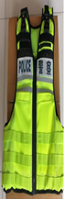
2 | 防割手套 |  | 1.面料：混合织物（超高分子量聚乙烯、玻璃纤维、氨纶弹性纤维），手掌面至手指第一节部位涂有丁腈微泡沫涂层，虎口缝制PU塑胶防护层，五指关节背部和手背关节盘有抗击打的PU塑胶保护层，可反复多次用水清洗的面料。  2.灵巧性：国家GB24541标准≥4级  3.防割性能：国家GB24541标准≥5级  4.耐穿刺性: 国家GB24541标准≥3级  5.抗撕裂性：国家GB24541标准≥3级  6.耐磨性能：国家GB24541标准≥3级  7.接触热：热源温度100度时，≥15秒；热源温度250度时，≥7秒8.防撞材料：PU保护层，橡胶材质撞击力测试可承受2.5公斤冲击锤从1.8米高处冲击，大于或等于4.5J冲击力 | 24 | 副 | 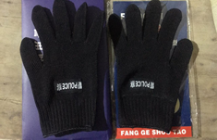
3 | 警务通打印纸 |  | 1.尺寸：57*28  ★2.类型：三防热敏纸  3.符合GB/T28210-2011，平滑度≤2.5μm，防摩擦性能检测要求≥80%  4.纯木桨纸、无添加无漂白、不伤打印机器、防潮防刮包装 | 20000 | 卷 | 
4 | 肩章爆闪灯 |  | 1.高亮，防水，抗震，防摔，频闪，夹扣  2.工作时长：＞10小时  3.重量：质轻易携带  4.防水等级：IP65  5.颜色：红蓝  6.有单颗白光LED作小手电照明使用  7.可文字定制 | 160 | 个 | 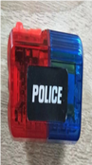
5 | 酒精快测棒 |  | 1.测试距离:3-5cm测试  测量范围:0-400MG/100ML BAC  灵敏度：0.5MG/100ML BAC  ★2.工作温度范围:-10℃-45℃  3.显示屏:彩色LCD屏  4.语音模式:中文  5.马达/指示灯提示:酒精浓度超过预设值发出震动提示,酒精浓度超过预设值发光提示  6.连续工作时间:约10小时左右  7.仪器重量:质轻易携带  8.测量准确性：机器用40mg/100ml浓度乙醇气体测试，乙醇气体与进气口的距离为3CM时，测量结果应>30mg/100m1.  9.低温测试：机器关机状态下在温度-10℃，持续时间2h后测试各功能键正常、测试结果准确性应符合标准要求  ★10.仪器具有蓝牙功能 | 40 | 支 | 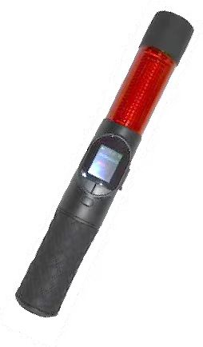
6 | 雨衣(含裤） | 荧光黄 | 1.雨衣面料：300D牛津纺PU涂层，内衬是荧光黄网眼布  ★2.防水指数：8000MP  成品衣服符合以下国家标准：  GB/T 3923.1-1997 断裂强力； 2、GB/T 3920-2008 耐干摩擦色牢度；  3、GB/T 3920-2008 耐湿摩擦色牢度； 4、GB/T 21196.1-2007 耐磨性能（次）； 5、FZ/T 01004-2008 成品缝合部位耐静水压； 6、GB/T 2912.1-2009 甲醛含量 7、GB 18401-2003 异味 8、GA 392-2009 外观质量 9、GA446-2003 反光条逆反射系数  ★3.款式及功能：雨衣为中长款风衣样式，颜色为荧光黄，有内胆，袖口处有收缩松紧及可调节魔术贴。配有肩章、臂章、对讲机、执法记录仪挂袢及胸徽和警号魔术贴等功能。  ★4.反光条规格尺寸及缝制位置：3M高光反光晶格，所有反光条均成360度环绕一圈。  5.可文字定制 | 270 | 套 | 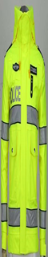
7 | 交警冬执勤服（核心产品） | 荧光黄 | 1.上衣面料：65％涤，35％粘胶仿毛哔叽（柔软耐磨抗皱，抗撕裂，轻度防水，色牢度4级以上）  ★2.配件：3M高光反光晶格，反光强度≥700cpl  3.内胆里料：100％涤纶含导电丝  ★4.内胆填充：羽绒，蓬松保暖，无异味，耐水洗不易变形  5.执勤裤：尼龙90％，10％氨纶，加绒  6.要求量体制作 | 275 | 套 | 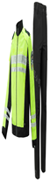
8 | 交警春秋执勤服 | 荧光黄 | 1.上衣面料：300D涤纶多易思面料，轻度防水，色牢度不低于4级  ★2.配件：3M高光反光晶格，反光强度≥700cpl  3.执勤裤：尼龙90％，10％氨纶  4.要求量体制作 | 275 | 套
9 | 交警冬执勤服（含裤） | 藏青 | 1.上衣面料：精梳毛涤混纺弹性缎背哔叽面料  2.内里面料：80N/㎡*80N/㎡，毛70%，涤26%(含导电纤维)，氨纶4%，240g/㎡  3.内胆填充：高质热熔棉  4.执勤裤面料：涤65%，粘35%  5.内里面料：涤100％  6.要求量体制作 | 75 | 套 | 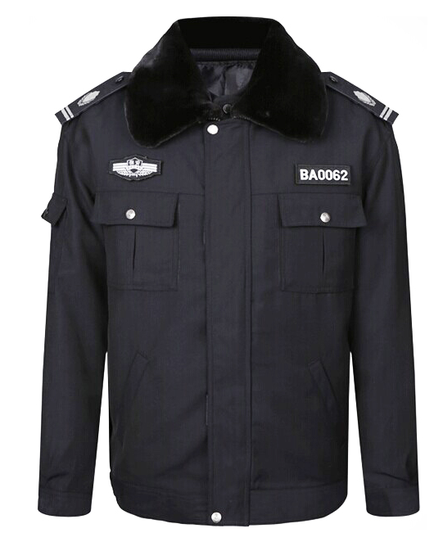
10 | 交警春秋执勤服 | 藏青 | 1.上衣面料：精梳毛涤混纺弹性哔叽面料  2.内里面料：80N/㎡*80N/㎡，毛70%，涤26%(含导电纤维)，氨纶4%，195g/㎡  3.执勤裤面料：涤65%，粘35%  4.内里面料：涤100％  5.要求量体制作 | 75 | 套 | 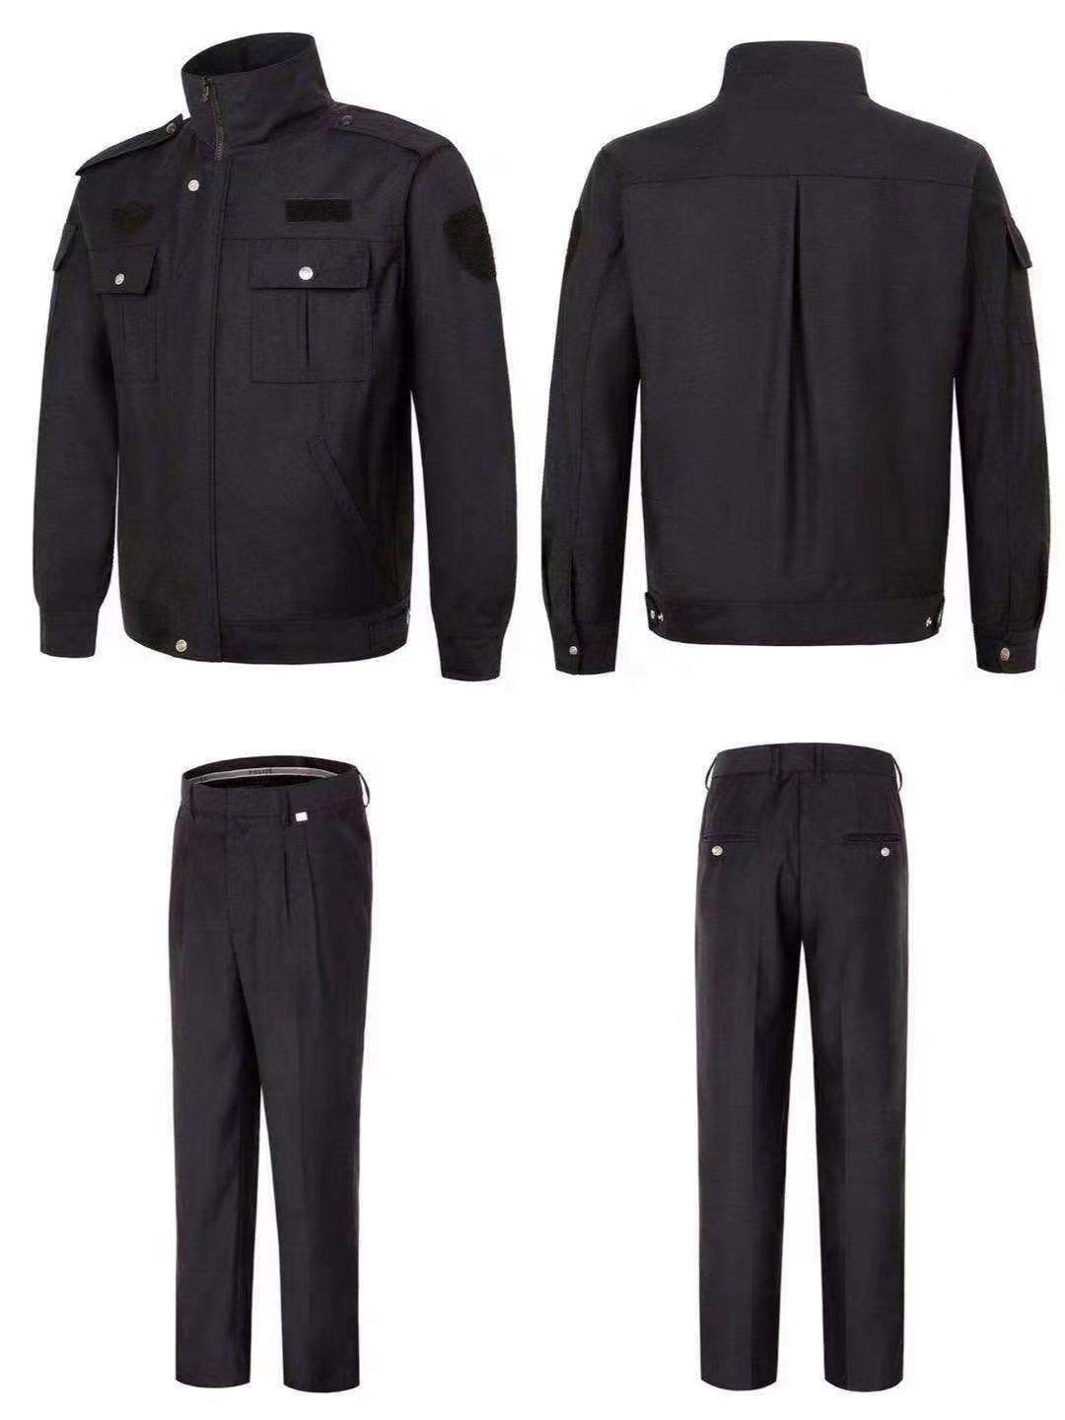
11 | 交警反光背心 | 定制 | 1.材质：优质荧光黄尼龙网眼布  ★2.反光条：3M高光反光晶格  接缝强力（N）≥400  3.耐水色牢度（级）：变色≥4-5，沾色≥4  4.耐汗渍色牢度（级）：变色≥4-5，沾色≥4  5.耐摩擦色牢度（级）：干摩≥4-5，湿摩≥4-5  6.耐光色牢度（级）≥5  7.耐洗色牢度（级）：变色≥4-5，沾色≥4-5  8.耐热压色牢度（级）：变色≥4-5，棉布沾色≥4-5  9.耐次氯酸盐漂白色牢度（级）≥4-5断裂强力（N）：直向≥800，横向≥300  10.顶破强力（N）≥1300  11.款式：魔术贴+调节扣，3档调节腰围大小  12.可文字定制 | 300 | 件 | 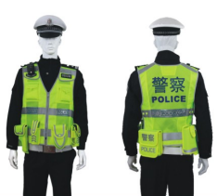
12 | 交警针织白手套 | 薄（三筋） | 1.材质：涤纶，防尘防滑设计  2.面料：无跳丝、漏针、污渍，不褪色  3.针距：11~13 针/25mm  4.边距：明缝 1.2mmm、暗缝 2.0~3.0mm，允许误差±0.5mm  5.缝制：要 求 线迹平整，松紧适宜，无脱线  6.大指：盘式均匀，虎口平顺  7.手指：缝迹整齐，四指平服圆整  8.下口：滚口粗细均匀，松紧长短相称，压口阔狭均匀  9.成品：色泽、花形、大小、长短基本相称 | 4000 | 副 | 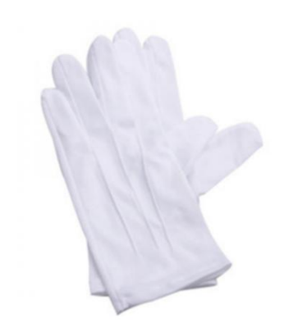
13 | 交警白手套（带绒） | 厚 | ★1.材质：冬季防水  2.内衬：加绒  3.面料：无跳丝、漏针、污渍，不褪色  4.针距：11~13 针/25mm  5.边距：明缝 1.2mmm、暗缝 2.0~3.0mm，允许误差±0.5mm  6.缝制：要求线迹平整，松紧适宜，无脱线  7.大指：盘式均匀，虎口平顺  8.手指：缝迹整齐，四指平服圆整  9.下口：滚口粗细均匀，松紧长短相称，压口阔狭均匀  10.纯白色，高弹氨纶布，高弹性，透气，反光，可水洗 | 330 | 副 | 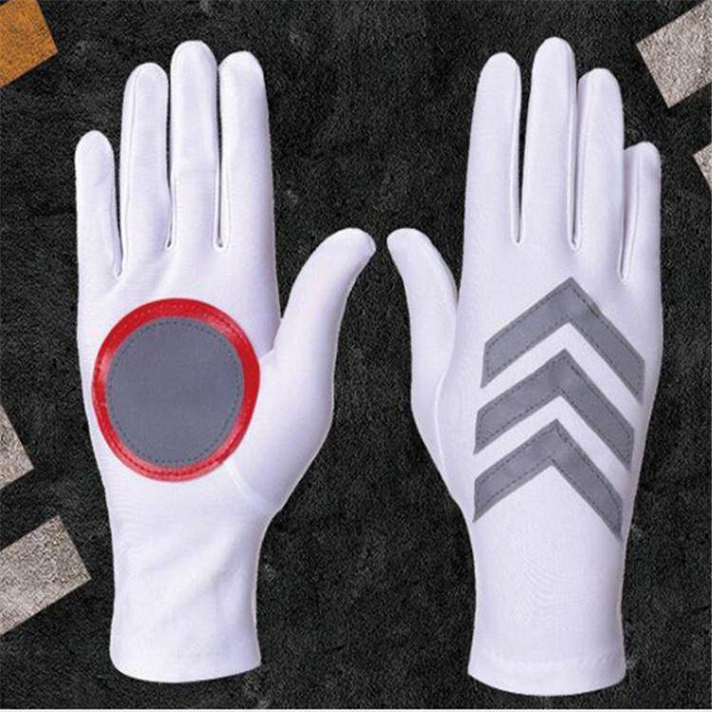
14 | 多功能腰带 | 白 | 1.颜色：白色  2.材质：尼龙  3.实用耐用：主腰带采用UTX塑料插扣，实验条件下静止拉力＞80KG，动态拉力＞50KG  4.工作包：主体牛津布面料防水，可定制 | 115 | 个 | 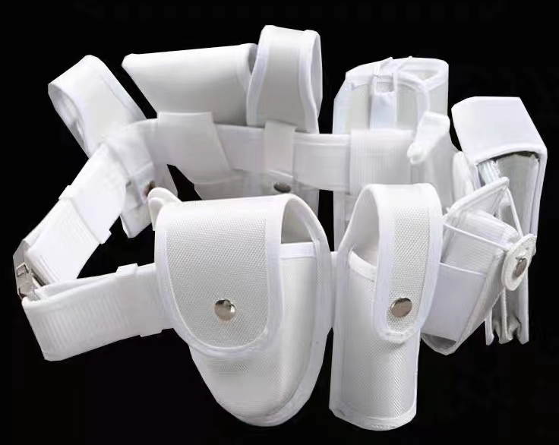
15 | 哨子 |  | 1.哨子+“police”腕带  2.哨声清脆、响亮 | 300 | 个 | 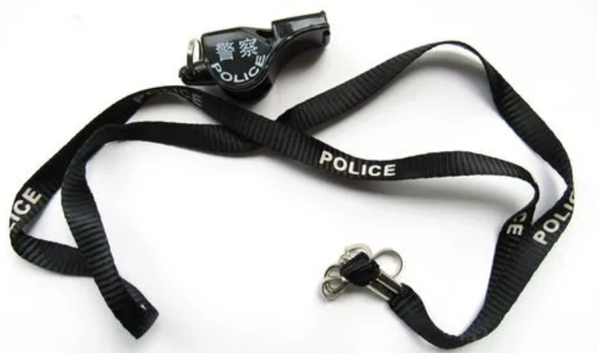
16 | 低帮作战靴 | 黑 | 1、鞋面：由涤纶复合帆布、超细纤维合成革组合而成；  2、鞋里：三层复合网布；  3、鞋垫：为抑菌防臭涤纶布与高弹聚氨酯发泡材料热压复合而成的立体鞋垫；  4、鞋底：为EVA发泡/橡胶双密度复合结构，中底、橡胶外底；橡胶底主要：有止滑，耐磨损，防寒，防腐蚀功能， 耐寒零下20度100000次无裂痕。 | 320 | 双 | 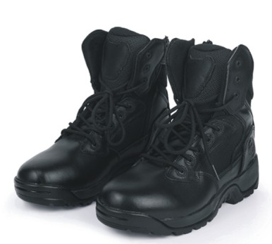
17 | 高帮战术鞋 | 黑 | 1、鞋面:牛皮+新材料透气网布  2、柔软的套楦中底结构+采用3E宽楦做法.  3、大底为橡胶底+MD，耐磨，止滑，防寒，防腐蚀  4、防寒：耐寒零下20度100000次无裂痕  5、大底与鞋面之间的拉力：>3kg/cm2  6、耐折性能测试：折后无裂纹产生，帮面无裂浆、裂面现象，帮底无开胶，达到优等品要求  7、外底耐磨性能测试：磨痕长度均≤5.5mm，达到优等品要求  8、帮底剥离强度测试：测试结果均≥95N/cm  9、外底与外中底粘合强度测试：测试结果均≥45N/cm  10、耐磨色牢度测试：测试结果均达到4-5级  11、纺织品中可分解致癌芳香胺染料含量测试结果≤5mg/kg  12、纺织品中游离或可部分水解甲醛含量≤20mg/kg  13、内腰采用全方位透气孔，  鞋垫防霉抗菌高反弹PU+鞋带采用锁扣固定  14、特征：轻，软，超强透气，一双鞋不到1kg | 320 | 双 | 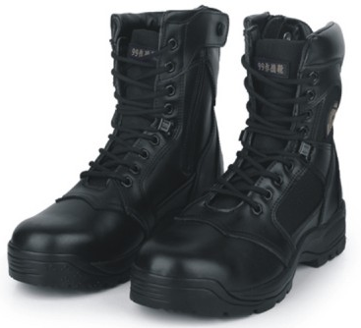
18 | 骑行手套  全指手套 |  | 1.面料：50%塔斯龙420D+20%超纤  2.里料：100%涤纶  3.颜色：定制  4.尺码：M，L，XL,XXL  5.功能：  1.手背及手掌上均有真碳纤护具。  2.手指及手背上均有3M反光条。  3.100%防水, 保暖,美观并配有防护护具。 | 70 | 副 | 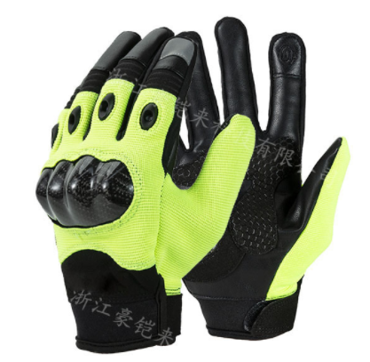
19 | 骑行护膝 |  | 1.外壳材质：加强尼龙外壳  2.里料材质：吸震胶+可拆卸XPE防震海绵  3.尺码：M，L，XL,XXL  4.防护：CE防护（40公里/每小时摔车冲击、撞击、减震、防护） | 70 | 副 | 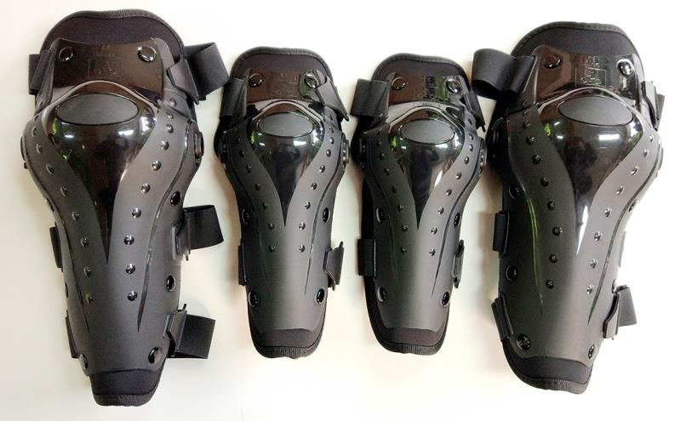
20 | 骑行围脖 | 黑 | 1.面料:双面法兰绒  2.颜色:黑色  3.款式：定制文字  4.产品特点：可松紧调节、排汗速干、防寒保暖、耐磨防起球。 | 70 | 个 | 
21 | 摩托车春秋盔 | 半盔 | 1.款式：定制颜色和文字  2.盔壳材料:PC、ABS工程塑料  3.面置材料:PC镜片表面强化处理4.帽檐的颜色为茶色透明头盔具有抗冲击性和耐穿透性，面罩具有防雾和耐摩性能  5.执行标准：符合GA295-2001警用摩托车头盔标准 | 40 | 顶 | 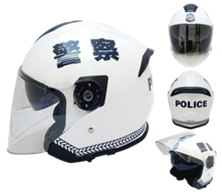
22 | 摩托车冬盔 | 全盔 | 1.款式：定制颜色和文字  2.盔壳材料:PC、ABS工程塑料  3.面置材料:PC镜片表面强化处理4.帽檐的颜色为茶色透明头盔具有抗冲击性和耐穿透性，面罩具有防雾和耐摩性能  5.执行标准：符合GA295-2001警用摩托车头盔标准 | 40 | 顶 | 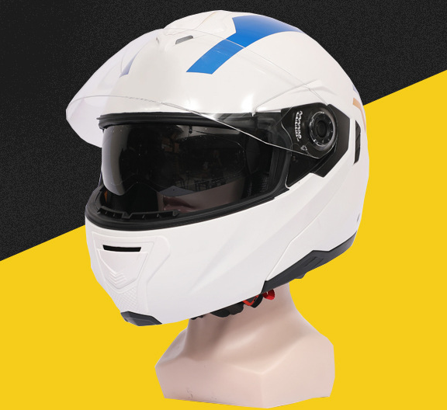
二、包件二技术参数要求：
序号 | 名称 | 功能参数 | 数量 | 单位 | 示例图
1 | 4G执法记录仪（核心产品） | 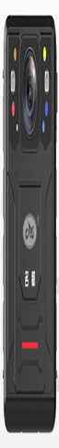  1.符合GA/T947.2-2015《单警执法视音频记录系统第2部分：执法记录仪》和GA/T 947.4-2015《单警执法视音频记录系统第4部分：数据接口》。  2.设备操作系统为安卓9.0或以上，配置8核64位处理器，存储容量不低于32G。  3.外形尺寸（背夹、外接设备除外）：应≤96mm×62mm×32mm(长×宽×高)。  4.外壳防护等级：≥IP67。  5.本机浏览回放功能：具有以时间等方式浏览、检索和回放本机存储的视音频、音频、照片等信息的功能。  6.遥控操作：可使用无线遥控方式完成全部或部分操作，如启动/结束摄录等。  7.无线传输功能：可通过无线通信方式以文件或流的形式传输数据。  8.卫星定位功能：内置北斗和GPS模块，可接收卫星数据并提供定位信息。  9.显示屏尺寸≥2.4in，显示屏对比度≥1200：1。  10.夜视功能：执法记录仪具有夜视功能，夜视距离≥5m，且不低于3m,有效拍摄距离处能看清人物面部特征。  11.视场角：执法记录仪摄像头的水平视场角在1920×1080视频分辨率条件下,水平视角≥110°。  12.几何失真：执法记录仪记录的视频在1920×1080视频分辨率条件下，几何失真≤16%。  13.视频性能：在1920×1080视频分辨率条件下，视频分辨力≥800 线，视频帧率≥30帧/s。  14.执法记录仪最大照片分辨率≥4000万像素，且在生产厂声明的所有分辨率下照片分辨力≥800线。  ★15.最大记录间隔时间：采用自动分段记录方式记录时，相邻两段间最大记录间隔时间应≤0.05s。  ★16.电池工作时间：采用内置可更换电池供电，在1920×1080视频分辨率条件下，连续摄录时间≥20h。  17.4G功能：支持移动、联通和电信，实现无线传输功能。  18.视频编码格式：支持H.264、H.265编码格式,可通过菜单切换编码格式。  19.自由跌落：水泥地跌落高度2000mm，任意6个面各2次，试验后功能应正常。  20.预延录功能：执法记录仪能在最大分辨率下预录、延录触发前后60s的视音频信息。  21.充电模式：具有快充模式，在该模式下充电设备进入飞行模式，并关闭蓝牙、WIFI功能。  22.语音操控：具有语音操控功能，可通过语音指令控制执法仪开启/结束录像、开始/结束录音。  23.一键告警功能：具有SOS一键告警功能，告警信息自动上传至平台。  ★24.通知接收功能：支持接收现有系统平台下发的文字消息通知，并自动将文字内容转化为语音方式播报。  ★25.刷脸用机：支持接收现有平台下发的人脸特征信息，从而通过人脸识别，将设备与使用人员ID自动绑定，同时设备在平台自动注册上线。  ★26.扫码注册：支持扫描现有平台二维码方式自动配置设备相关参数，包括协议类型、平台ID地址、端口号、设备ID、警员编号、28181相关参数等。  ★27.录后即传功能：支持录像结束后通过手动勾选、连接指定WIFI、4G网络自动回传本地录像文件至现有平台，回传过程中可实时在界面上查看上传进度，可选择设备文件上传时本机是否删除，文件上传后可在后端管理平台中进行调阅。  ★28.自动续传：通过WIFI或者4G网络回传文件至现有平台时，如遇网络故障上传中断，在网络恢复后第一时间自动续传该文件，且设备内未完成上传文件不丢失。  ★29.接口协议：支持GA/T 1400.4-2017接口协议，支持在视图库中注册、注销、校时、保活。  ★30.本设备须由原厂提供三年售后服务（投标人投标时提供承诺函（格式自拟）），中标后须提供加盖原厂公章的承诺函。  ★31.投标人承诺中标后三年内对现有硬件接口和软件进行升级改造（投标时提供承诺函（格式自拟））。  ★32.投标人承诺由原厂提供三年售后对所供产品及用户单位免费提供培训及定期巡检投标时提供承诺函（格式自拟）），中标后须提供加盖原厂公章的承诺函。  注：以上1-29条技术参数投标时提供公安部检测中心出具的检测报告（投标时提供检测报告复印件加盖厂家公章） | 100 | 台
2 | 呼气式  酒精含量检测仪 | 1.酒精传感器：直径16mm 以上（含16mm）电化学燃料电池型酒精传感器。  2.处理器：四核处理器，主频1.4GHz以上。  ★3.操作系统：安卓Android 5.1以上（含安卓5.1）操作系统，同时支持拼音，五笔等多种输入方式。  4.定位：支持北斗/ GPS 双模定位，支持AGPS辅助定位。  5.执法信息录入：可通过拼音、手写和笔画等智能输入法输入执法地点、执法单位、警员警号、驾驶员姓名、证件号码、车牌号码等中英文、字母、数字信息，提高现场取证的全面性和便捷性和录入效率。  6.快速筛查：具备快速筛查功能，不用安装吹管，只需被测人员轻吹一口气就能快速判断是否饮酒。  7.智能化记录查询和汇总：支持通过记录号、日期、时间、测试模式、酒精值等条件搜索记录，并汇总。  8.智能语音提示：测试过程中具有语音播报功能，通过语音为操作者提示操作流程、判定结果、仪器状态等提示。  9.卡槽：1个标准SIM卡槽，1个TF加密卡卡槽。  10.配件：电源适配器，车载充电器，USB数据线、一次性吹管100支、热敏打印纸3卷、主机皮套、仪器箱、说明书。  11.产品资质：投标人所投酒精检测仪须符合GB/T21254-2017《呼出气体酒精含量检测仪》国家标准。取得公安部安全与警用电子产品质量检测中心的检验报告（投标时提供检测报告复印件）或取得公安部交通安全产品质量监督检测中心检测报告（投标时提供检测报告复印件）。产品需获取计量器具型式批准证书（投标时提供复印件）。  ★12.显示屏：显示屏≥4.2 英寸彩色液晶触摸电容屏，分辨率 ≥800×480  ★13.电池：不小于7.4V/2000mAh大容量聚合物锂离子电池，不拆机身的情况下可直接拆卸电池进行更换。  ★14.可弹出吹管：可弹出吹管设计，不用警员接触带有唾液的吹管，方便卫生，吹管内置单向吹气阀门，可以防止倒吸气。  ★15.拍照摄像：带有补光灯的≥ 500万摄像头，测试过程中吹气的同时自动对被测者拍照取证并保存，并打印出被测人黑白照片。  ★16.USB接口：Micro USB接口，用于数据下载和系统升级。  ★17.酒精检测仪结构：酒精检测仪主机与打印机为一体式设计，同时主机与打印机也可拆分，打印机出现故障时可随时更换新打印机，不影响执法。  ★18.酒精检测仪结构：酒精检测仪主机与打印机为一体式设计，同时主机与打印机也可拆分，打印机出现故障时可随时更换新打印机，不影响执法。  ★19.终端软件:与现有平台功能无缝对接。（投标时提供承诺函（格式自拟））  ★20.本设备须由原厂提供三年售后服务（投标人投标时提供承诺函（格式自拟）），中标后须提供加盖原厂公章的承诺函。 | 13 | 台 | 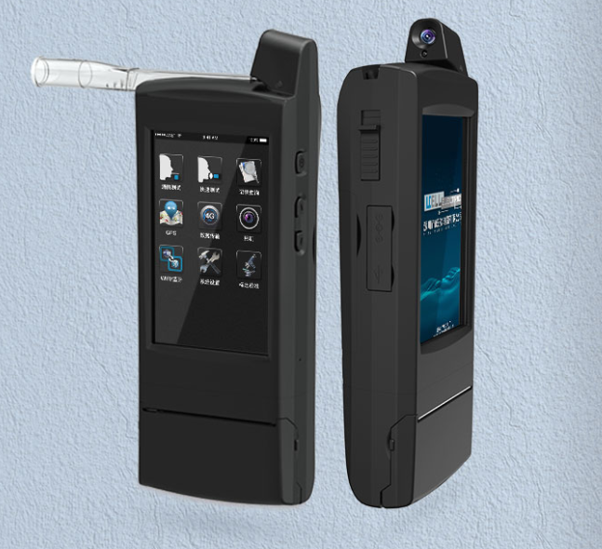
3 | 警务通终端 | 1.处理器：高通骁龙660 64-bit八核Kryo 2.2G  ★2.操作系统：Android 9.0  3.内存：4GB+64GB  4.扩展储存：Micro SD卡接口，最大支持128GB  5.显示屏：5.0英寸IPS屏，1080P  6.触摸屏：电容式触摸屏多点触控  7.二代证读卡：终端机身内置硬件二代身份证读取模块  8.打印机：内置高速热敏打印机，打印速度≥18 LINE/S  9.支持宽度58mm，外径28mm的纸卷。支持黑标定位。  10.SIM卡：双卡双待  11.USB接口：1个TYPE-C接口，兼容USB2.0 HS标准 支持USB3.1  12.通讯方式：4G全网通，向下兼容3G和2G网络，LTE增强，Wi-Fi通讯，支持热点，蓝牙5.0  13.定位：内置GPS，支持A-GPS，支持GLONASS及北斗  14.摄像头：前置800万像素，后置1600万像素，带闪光灯，可自动对焦  15.电源适配器：输入：100V～240V AC/50～60Hz/0.5A，输出：最大支持9VDC/2A快速充电，Type-C接口  16.电池：聚合物锂电池3.8V/7500mAh + 内置500mAh备用电池，换电池不断电）标配2块电池  17.手写笔：支持机身悬挂  ★18.接入：可以无缝对接招标人现有移动警务系统软件平台（投标时提供承诺函（格式自拟））。  ★19. 本设备需由原厂提供三年售后服务（投标人投标时提供承诺函（格式自拟）），中标后须提供加盖原厂公章的承诺函。  ★20.投标时提供工信部门核发的电信设备进网许可证及工信部门核发的无线电发射设备核准证复印件。 | 20 | 部 | 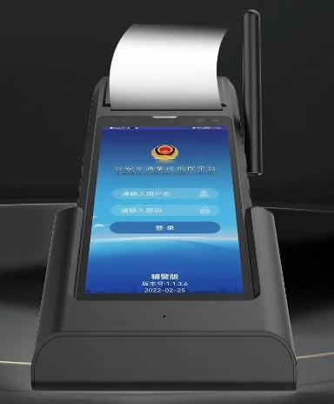
注：1.以上技术参数中要求提供的检验报告、证书和关于原厂售后承诺函（须加盖原厂公章）中标单位须在中标结果公告后签订合同前提供原件供招标人审核，如提供不了则取消中标候选人资格。
2.若虚假承诺而中标的，一经发现则取消中标资格，同时追加相关人员的法律责任。
3.包件二中标人须在中标公告之日起7个工作日内提供酒精测酒仪、警务通终端、4G执法记录仪给采购人针对所投产品的性能进行测试，测试不合格则取消中标候选人资格。
4.投标人投标时须提供样品:
包件一提供：样衣防刺背心1件、雨衣1件、交警冬执勤服1套、交警春秋执勤服1套、交警春秋执勤服1件、交警反光背心1件、低帮作战靴1双、高帮战术鞋1双。
4.1采购活动结束后，对于未中标人提供的样品，应当及时退还或者经未中标人同意后自行处理；对于中标人提供的样品，应当按照招标文件的规定进行保管、封存，并作为履约验收的参考。
4.2.投标人对样品递交:现场递交样品。投标人须在投标文件递交截止前和投标文件一起递交样品：地点：滨海县公安局交特警大楼5楼会议室（迎宾路1号）（包装应密封妥善，包装上注明投标单位名称并加盖公章）。
4.3.未提供样品的，样品均不得分。样品不全者或未按要求提供样品的，评标委员会酌情扣分。
4.4.各供应商的样品不得出现供应商名称的标志、标识，否则样品不得分。样品包装由监督人员拆开并编号。
5. 踏勘（围绕平台与硬件功能匹配）
5.1包件二投标人自行到项目现场进行踏勘公安机关现有执法记录仪采集工作站及平台，所投产品能够无缝接入采集设备和执法视音频综合管理平台，实现音视频数据自动采集及警情关联等功能，充分了解位置、情况、规模及任何其它足以影响投标报价的情况，并将本项目可预见的相关费用考虑到投标报价中，中标后招标人可认为本项目可预见费用已包括在投标报价中。任何因忽视或误解项目情况而导致的索赔将不予认可。
5.2招标人在踏勘现场中介绍的项目情况，投标人在编制投标文件时参考，招标人不对投标人据此作出的判断和决策负责。
5.3投标人承担踏勘现场所发生的自身费用。
踏勘联系人：鞠先生15051339880
5.货物质量等级为“合格”,并符合招标文件中技术要求、国家现行的相关规范标准及有关部门颁布的较高标准；项目确保按规范和标准验收，且达国家合格标准。
6.投标单位不能简单照搬招标文件提供的需求，必须按招标文件技术规格逐项作出实质性应答，如照搬照抄项目需求中的技术的，中标后投标供应商在同招标人签订合同和履约环节中不得提出异议，一切后果和损失由成交供应商承担。
7.投标人须明确所投设备的生产厂家、品牌、型号、规格和外形、尺寸等。
8.投标人应保证货物是全新、未使用过的原厂合格产品，并完全符合招标文件规定的质量、规格和参数的要求。验收过程中发现产品不符合上述要求的，将视作不合格产品，使用方有权终止合同，造成的一切损失由供应商承担。
9.投标人应保证提供的产品不得侵犯第三方专利权、商标权和设计权、版权等。否则，供应商应负全部责任，并承担由此引起的一切后果。
10.投标人应保证其货物在正确安装、正常使用下，在其使用寿命期内应具有满意的性能。
11.投标人应采取必要的安全措施保证货物的运输及安装的安全，并承担货物的运输及安装过程中产生的风险。
12.所有报价的产品的各项技术标准应当符合现行相关生产标准和规范及招标文件的要求。
13.供货时必须随产品提供出厂材料，包括但不限于检验报告（复印件）、产品合格证（原件）以及设备的测试、运行、保养手册。
14.招标人将邀请专业人员，对安装到位的设备进行全面检查，发现使用不符合要求的产品，无条件更换，另交监管部门处理。
15.特别说明：
15.1.所报配置为主要配置，其他按标准配置配备；不得在原厂标准配置的基础上减少或降低技术配置。
15.2招标人有权对中标企业进行现场考察如资质业绩等，经审查不符合招标文件的规定，招标人有权建议有关部门取消其中标资格。
15.3报价含交付使用前一切费用；本次招标不接受选择性报价。
15.4在评标时，对投标人的报名资格条件、投标人须知和项目需求中有关资质要求、技术参数和投标文件的规范完整性及具体要求等有偏离的，由评标委员会根据政府采购法律法规和招标文件确定是否具备投标资格、解释权限及是否具备中标资格等。
15.5对本项目投标人资格要求、项目需求、评分标准等的质疑由招标人负责答复；采购单位具有项目的解释权，质疑函和答复须同时报采购代理机构备案管理。
15.6包件一中标人须在合同签订后2个工作日内派有经验的工作人员到招标人处为人员量体裁衣，并按合同约定时间内分批次交付招标人；包装按照分类配送的方法，确保每种型号无差错，每套成品独立包装，在包装箱外标明产品名称、数量。
二、付款方式：包件一为合同签定后7日内支付合同总价的30%作为预付款（中标人须提供合同总价30%的银行保函），中标人按招标人要求将货物送到指定地点并经招标人验收合格后付至合同款的40%，在所有员工服装穿着合体无误、无返修或完成返修的情况下且验收合格满满一年后付至审计金额的60%，验收合格满二年后付审计金额的80%，余款在验收合格满三年后按审计金额结清。（结算时，投标人须提供税务发票，收到发票后10个工作日内支付）。
包件二为合同签定后7日内支付合同总价的30%作为预付款（中标人须提供合同总价30%的银行保函），中标人按招标人要求将设备送到指定地点并完成安装调试，经招标人验收合格后付至合同款的40%，验收合格满一年后付至合同款审计价的60%，验收合格满二年后付至合同款的80%，余款在验收合格满三年后按审计金额结清。（结算时，投标人须提供税务发票，收到发票后10个工作日内支付）。
三、每包件免费质量保修期：本项目每包件免费质量保修期为三年。如生产厂家规定的质量保修期限大于该期限，按生产厂家规定执行。签订合同时以投标人承诺的质保期为准。
第四部分 评标方法与评标标准

一、每包件定标原则
本项目每包件推荐2名中标候选人。
对通过“17、18投标文件的初审”的投标单位，按详细评审综合得分由高到低排列顺序确定2名中标候选人。
综合评分得分相同而产生并列排名的，则以评标价低者优先；如因综合评分得分相同且评标价也相同而产生并列排名的，则由评标委员会对并列排名的投标人通过抽签确定其排序。
如小型、微型企业为中标人，则其投标报价为中标价（如有修正再执行修正情形的中标价约定）。如投标人的投标报价已作修正的，则修正后的报价作为评标价格。评标价格若高于其原投标报价的，则原投标报价作为中标价；若低于其原投标报价的，则评标价格作为中标价。
每包件中标人拒绝与招标人签订合同的（含放弃中标、不按要求提交履约保证金等，下同），招标人可以重新招标或确定排名第二的中标候选人为中标人。中标人拒绝与招标人签订合同的，招标人有权追索中标人赔偿其造成的一切损失（包含但不限于：选择第二中标候选人为中标人时造成增加的中标价费用、履约保证金不予退还等）。
每包件通过评审的有效投标不足三个使得投标明显缺乏竞争的，评标委员会可以否决此包件投标。
本招标文件未述及事宜，由评委会根据招标事项的总体客观要求现场确定；评标结束后公布评标结果并进行公告。
政府采购政策功能落实

1.小微型企业价格扣除

（1）本项目对小型和微型企业产品给予20%的扣除价格，用扣除后的价格参与评审。

（2）供应商需按照采购文件的要求提供相应的《企业声明函》。

（3）企业标准请参照《关于印发中小企业划型标准规定的通知》（工信部联企业[2011]300号）文件规定自行填写。

（4）在货物采购项目中，供应商提供的货物既有中小企业制造货物，也有大型企业制造货物的，不享受本办法规定的中小企业扶持政策。

2.残疾人福利单位价格扣除

（1）本项目对残疾人福利性单位视同小型、微型企业，给予20%的价格扣除，用扣除后的价格参与评审。

（2）残疾人福利单位需提供《残疾人福利性单位声明函》。

（3）残疾人福利单位标准请参照《关于促进残疾人就业政府采购政策的通知》（财库〔2017〕141号）。

3.监狱和戒毒企业价格扣除

（1）本项目对监狱和戒毒企业（简称监狱企业）视同小型、微型企业，给予20%的价格扣除，用扣除后的价格参与评审。

（2）监狱企业参加政府采购活动时，需提供由省级以上监狱管理局、戒毒管理局(含新疆生产建设兵团)出具的属于监狱企业的证明文件。供应商如不提供上述证明文件，价格将不做相应扣除。

（3）监狱企业标准请参照《关于政府采购支持监狱企业发展有关问题的通知》（财库[2014]68号）。

4.残疾人福利单位、监狱企业属于小型、微型企业的，不重复享受政策。

5.强制采购节能产品、信息安全产品，优先采购环境标志产品。依据《财政部 发展改革委 生态环境部 市场监管总局关于调整优化节能产品、环境标志产品政府采购执行机制的通知》（财库〔2019〕9号），投标人提供的产品为节能产品和环境标志产品的，应当提供国家确定的认证机构出具的、处于有效期之内的节能产品、环境标志产品认证证书（复印件）。投标人提供的产品属于信息安全产品的，应当提供由中国信息安全认证中心按国家标准认证颁发的有效认证证书（复印件）。

6.供应商对于投标产品的商品包装、快递包装应按照“财办库〔2020〕123号《关于印发《商品包装政府采购需求标准（试行）》、《快递包装政府采购需求标准（试行）》的通知》”执行。

7.本文件中若涉及到数据中心采购，应按照《<绿色数据中心政府采购需求标准（试行）>的通知》（财库〔2023〕7号）执行。

8.以上证明材料按要求提供证明文件。

二、包件一评标标准
评分因素 | 评分标准 | 满分分值
投标报价 | 1、评标总价是指通过“投标文件初审”的投标人的经商务性评审（修正、小微企业扣除等）后的总价。  2、评标基准价=评标总价中的最低总价。  3、当投标人的评标总价等于评标基准价的得30分，其他投标人的价格分按照下列公式计算：评标总价得分=（评标基准价/评标总价）×30分（计算结果保留2位小数，第三位四舍五入）。 | 30分
技术响应 | 根据所投产品技术参数要求的响应程度进行评分。全部响应招标文件<第四部分 技术参数>中技术参数和要求的，得35分；  1.“技术参数”中的条款，每有一项不满足（负偏离）的扣2分，扣完为止。  2. “技术参数”中标★项的条款，每有一项不满足（负偏离）的扣4分，扣完为止。  注：（1）以上“技术参数”响应情况均须在投标文件《技术参数响应偏离表》中逐条表述清楚，如表述不清，则按不满足（负偏离）处理。  （2）投标人根据技术参数要求提供相关证书及证明材料，未提供的不得分。  （3）《技术参数响应偏离表》中的内容须是投标人投标产品的真实反映，投标人在投标时不得虚假响应和虚假承诺，否则将取消其投标资格；已中标的，将取消其中标资格。 | 35分
综合实力 | 投标人具有有效的质量管理体系认证证书、环境管理认证证书、职业健康安全管理体系认证证书的，每有1项得1分，本项最高得3分。  投标时提供证书扫描件及《国家认证认可监督管理委员会》网站（http://www.cnca.gov.cn）查询截图复印件，未提供不得分。 | 3分
产品业绩 | 投标人自2021年01月01日（以合同签订时间为准）以来完成过类似（执法人员服装类）项目业绩的，有1项得1分，本项最高得3分。  投标时须提供中标（或成交）结果公告截图、中标通知书、合同、验收报告复印件；提供不全的或未提供的本项不得分。 | 3分
实施方案 | 由评标委员会根据投标人提供的实施方案（包含量体时间、供货时间、验收）等内容进行综合评审,(2-5分)；未提供方案不得分。 | 5分
售后服务方案 | 根据投标人提供的售后服务方案（包含针对不合身的服装售后服务、质保期内的售后服务）等，由评标委员会综合打分5-9分，未提供方案的不得分。 | 9分
样品 | 投标人提供样衣防刺背心1件、雨衣1件、交警冬执勤服1套、交警春秋执勤服1套、交警春秋执勤服1件、交警反光背心1件、低帮作战靴1双、高帮战术鞋1双。由评标委员会根据提供的样品的面料、厚度、硬度、皮质、防水防风等，由评标委员会综合评审打分，5-15分，未提供样品不得分。 | 15分
三、包件二评分标准
评分因素 | 评分标准 | 满分分值
投标报价 | 1、评标总价是指通过“投标文件初审”的投标人的经商务性评审（修正、小微企业扣除等）后的总价。  2、评标基准价=评标总价中的最低总价。  3、当投标人的评标总价等于评标基准价的得30分，其他投标人的价格分按照下列公式计算：评标总价得分=（评标基准价/评标总价）×30分（计算结果保留2位小数，第三位四舍五入）。 | 30分
技术响应 | 根据所投产品技术参数要求的响应程度进行评分。全部响应招标文件<第四部分 技术参数>中技术参数和要求的，得40分；  1.“技术参数”中的条款，每有一项不满足（负偏离）的扣2分，扣完为止。  2. “技术参数”中标★项的条款，每有一项不满足（负偏离）的扣4分，扣完为止。  注：（1）以上“技术参数”响应情况均须在投标文件《技术参数响应偏离表》中逐条表述清楚，如表述不清，则按不满足（负偏离）处理。  （2）投标人根据技术参数要求提供相关证书及证明材料，未提供的不得分。  （3）《技术参数响应偏离表》中的内容须是投标人投标产品的真实反映，投标人在投标时不得虚假响应和虚假承诺，否则将取消其投标资格；已中标的，将取消其中标资格。 | 40分
综合实力 | 投标人具有有效的质量管理体系认证证书、环境管理认证证书、职业健康安全管理体系认证证书的，每有1项得1分，本项最高得3分。  投标时提供证书扫描件及《国家认证认可监督管理委员会》网站（http://www.cnca.gov.cn）查询截图，未提供不得分。 | 3分
产品业绩 | 投标人自2021年01月01日（以合同签订时间为准）以来完成过类似产品项目业绩的，有1项得3分，本项最高得9分。  投标时须提供中标（或成交）结果公告截图、中标通知书、合同、验收报告复印件；提供不全的或未提供的本项不得分。 | 9分
实施方案 | 根据投标人提供的项目实施方案（设备供货时间、安装、调试、验收），由评标委员会综合打分5-9分；未提供方案不得分。 | 9分
售后服务方案 | 根据投标人提供的售后服务方案（响应时间，回访巡检方案、故障解决措施、技术人员保障、各服务网点、维修网点设置情况以及技术人员安排情况）等，由评标委员会综合打分5-9分，未提供方案的不得分。 | 9分
第五部分 投标文件的组成及格式

投 标 文 件

（包件 ）

项目编号：JSZC-320922-ZAIX-G2024-0003

项目名称：滨海县公安局交通警察大队被装、执法装备等采购项目

投 标 人

年 月 日
评分导航表
序号 | 招标文件评分标准 | 投标文件响应页码 | 备注

（表格不够可自行添加）

投标文件资格性审查对照表（包件 ）

序号 | 招标文件要求标准 | 投标文件响应页码 | 备注
1 | 法人或者其他组织的营业执照等证明文件
2 | 财务状况报告（表）
3 | 依法缴纳税收的相关材料
4 | 社会保障资金的相关材料
5 | 具备履行合同所必需的设备和专业技术能力的书面声明
6 | 参加政府采购活动前3年内在经营活动中没有重大违法记录的书面声明
7 | 单位负责人为同一人或者存在直接控股、管理关系的不同供应商，不得参加同一合同项下的政府采购活动。
8 | 参加本次采购活动前3年，投标人必须为未被列入“信用中国”网站(www.creditchina.gov.cn)、中国政府采购网(www.ccgp.gov.cn) 渠道信用记录失信被执行人、重大税收违法案件当事人名单、政府采购严重违法失信行为记录名单。

注：本表须明确填写并按招标文件要求提供材料，否则资格性检查无法通过。

投标文件符合性审查对照表（包件 ）

序号 | 招标文件要求标准 | 投标文件响应页码 | 备注
1 | 投标报价不得高于最高限价
2 | 供货时间：（需明确且不超过招标文件要求）
3 | 免费质量保修期

注：本表须明确填写并按招标文件要求提供材料，否则符合性检查无法通过。
每包件投标主要文件目录

一、投标函
二、法定代表人授权书
三、投标人资格声明
四、技术要求响应对照表
五、开标一览表
六、投标产品品牌型号及分项报价表
七、资信证明文件
八、其他材料

一、投 标 函 （包件 ）（格 式）

致： （招标人全称）
根据贵方的 （项目名称） （项目编号： ）号招标文件，正式授权下述签字人_________________(姓名)代表我方______________（投标人的名称），全权处理本次项目投标的有关事宜。
据此函，__________签字人兹宣布同意如下：
1.我单位此次合同履行期限：供货期限（含安装调试工期） 日历天（尺寸不符的在 日内修改调换到位）；免费质量保修期 年。质量标准： 。
2.我单位承诺：“我单位未被信用中国网站列入失信被执行人、重大税收违法失信主体、政府采购严重违法失信名单；单位负责人为同一人或者存在直接控股、管理关系的其他供应商，未同时参加本项目同一合同项下的政府采购活动；中标后不得违法分包、转包”，并自愿承担全部责任。
3.按招标文件规定的各项要求，向买方提供所需货物与服务。
4.我们完全理解贵方不一定将合同授予最低报价的投标人。
5.我们已详细审核全部招标文件及其有效补充文件，我们知道必须放弃提出含糊不清或误解问题的权利。
6.我们同意从规定的开标日期起遵循本投标文件，并在规定的投标有效期(开标之日后九十天)期满之前均具有约束力。
7.如果在开标后规定的投标有效期内撤回投标或中标后拒绝签订合同，则按照国家相关法律法规受到相应处罚。
8.同意向贵方提供贵方可能另外要求的与投标有关的任何证据或资料，并保证我方已提供和将要提供的文件是真实的、准确的。
9.一旦我方中标,我方将根据招标文件的规定，严格履行合同的责任和义务,并保证在招标文件规定的时间完成项目，交付买方验收、使用。
10.与本投标有关的正式通讯地址为：
地 址：
邮 编：
电 话：
传 真：
投标人开户行：
账 户：
投标人授权代表姓名（签字）：
投标人授权代表电话（手机号码）：
投标人名称（公章）：
日 期：________年____月____日

二、法定代表人授权书（包件 ）（格 式）

本授权书声明： 公司的 （法定代表人姓名） 职务代表本公司授权 （被授权人的姓名） (职务)为本公司的合法投标代表，就参加JSZC-320922-ZAIX-G2024-0003项目的投标、签订合同以及合同的执行、完成和纠纷处理，以本公司名义处理一切与之有关的事务。
本授权书于 年 月 日签字生效，特此声明。
法定代表人签字：
职 务：
单位名称：
地 址：
投标代表（被授权人）签字：
职 务：
单位名称：
地 址：

投标人（单位公章）：
日 期：

三、投标人资格声明（包件 ）（格式）

投标人企业名称
地 址
主管部门 |  | 法定代表人 |  | 职 务
注册时间 |  |  | 经济类型
近三年内有经营活动中有无重大违法纪录
是否依法缴纳税收 |  |  | 是否依法缴纳社会保障资金
单  位  概  况 | 注册资本 | 万元 | 占地面积 | 平方米
单  位  概  况 | 职工总数 | 人 | 建筑面积 | 平方米
单  位  概  况 | 资产  情况 | 净资产： 万元 |  | 固定资产原值 ： 万元  固定资产净值： 万元
单  位  概  况 | 资产  情况 | 负 债： 万元
 |  | 主营收入  （万元） | 收入总额  （万元） | 利润总额  （万元） | 净利润  （万元）
财务状况  （最近两年） | 年
财务状况  （最近两年） | 年
我们保证上述声明中的资料和数据是真实的、正确的，我们同意如贵方要求，可以出示相关证明文件。
授权代表（签字或盖章）：
授权代表的职务：
电话号和传真号：

投标人（单位公章）： 日期： 年 月 日

四、技术相应响应对照表（包件 ）

投标人名称（公章）：

序号 | 服务要求 | 招标文件 | 投标文件响应 | 选择项  （符合、正偏离、负偏离）
注：须详细列明。
法定代表人或授权委托人：（签字或盖章）

年 月 日

五、技术支持以及售后服务承诺

条目号 | 技术支持及售后服务要点 | 投标承诺（投标人实际情况） | 备注
1 | 售后服务机构情况 | （根据实际情况填写）
2 | 服务响应时间 | 接到报修电话后 小时响应（不得超2小时内响应）
3 | 到达现场时间 | 接到报修电话后 小时内到达现场（不得超24小时内到达现场）
4 | 解决问题时间 | 接到报修电话后 小时内解决故障（不得超 48小时内解决故障），否则提供备用机器。
5 | 是否有有完整、详细的培训计划 |  | 培训计划另行提供
6 | 免费质保时间
7 | 优惠条款 |  | 详细说明
注：1、由投标人在“投标承诺”栏中如实填写；
2、需要另附证明材料等资料的须附在本表后。

投标人（单位盖章）：
法定代表人或被授权人（签字或盖章）：
2024年 月 日

五、开标一览表（包件 ）

项目编号 | JSZC-320922-ZAIX-G2024-0003
项目名称 | 滨海县公安局交通警察大队被装、执法装备等采购项目（包件 ）
投标报价（大写）： 小写：
供货时间（含安装调试验收工期）：供货时间为 日历天（尺寸不符的在10日内修改调换到位）
免费质量保修期（所有产品）均为： 年
小微企业： □是 □否 详见 页 《中小企业声明函》
主要货物制造商与产地：

投标人（单位公章）：

法定代表人或授权代表（签字或盖章）：

日期： 年 月 日

说明：投标人必须按表中规定格式完整、清晰、正确填写，装入投标文件；在投标文件正本中未完整、准确填写开标一览表的后果自负。

六、分项明细报价表（包件 ）（格式）
盐城载鑫项目管理咨询有限公司：
本公司愿意遵照招标文件项目需求，各项费用作如下报价：
一、明细报价
货币单位：人民币元

序号 | 货物名称 | 品牌、型号等相关说明 | 数量 | 单价 | 金额 | 设备生产厂家
1
… | …
合计报价人民币大写： 元， 小写： 元
供货时间（工期）：合同签订后 日内供货、安装、验收并交付采购人使用

注：1、明细报价表必须认真填写，包括产品的品牌、型号、价格、数量等详细说明。
2、单价和总价均应包括全部设备价、包装费、运输、安装、调试、保险、培训、技术服务、必不可少的部件、标准备件、专用工具等费用，以及已支付或将支付的税费，总之包括交付使用前的一切费用。
二、其他承诺及说明：（包括不限于）
三、项目实施方案：（如有或采购文件中要求提供的，请按要求提供）

供应商（单位公章）：
法定代表人或授权代表（签字或盖章）：
2024年 月

七、资信证明文件
以下材料复印件必须放在投标文件中，原件按招标公告要求提供。
1、有效的营业执照。
2、财务状况报告（表）。
3、依法缴纳税收的相关材料。
4、社会保障资金的相关材料。
5、具备履行合同所必需的设备和专业技术能力的书面声明。（见格式）
6、参加政府采购活动前3年内在经营活动中没有重大违法记录的书面声明。（见格式）
7、单位负责人为同一人或者存在直接控股、管理关系的不同供应商，不得参加同一合同项下的政府采购活动。为采购项目提供整体设计、规范编制或者项目管理、监理、检测等服务的供应商，不得再参加该采购项目的其他采购活动。（见格式）
8、参加本次采购活动前3年，投标人必须为未被列入“信用中国”网站(www.creditchina.gov.cn)、中国政府采购网(www.ccgp.gov.cn) 渠道信用记录失信被执行人、重大税收违法案件当事人名单、政府采购严重违法失信行为记录名单。（见格式）
9、投标人认为需要提供的其他材料。

八、其他材料

第六部分 主要合同条款
项目名称：
项目编号：
甲方：（买方）_________
乙方：（卖方）_________
甲、乙双方根据 项目公开招标的结果，签署本合同。
一、货物内容
所供货物名称、数量、价格、品牌(或生产企业)及型号、技术参数等，详见中标供应商投标文件。
二、合同金额
2.1 本合同金额为人民币（大写）：________（¥_______________元）。
2.2合同款包括所投产品（含相关附配件、软件）费用、包装费、运输费、装卸费、安装调试费、测试费、培训费、验收费、三年质量保修期内维保费、售后服务费、投标费用、税金、各类风险费、管理费、利润、国际国内运输等保险费、报关清关、开证、办理全套免税手续费用及其他有关的为完成本项目发生的所有费用，招标文件中另有规定的除外。
三、技术资料
3.1乙方应按招标文件规定的时间 向甲方提供使用货物的有关技术资料。
3.2 没有甲方事先书面同意，乙方不得将由甲方提供的有关合同或任何合同条文、规格、计划、图纸、样品或资料提供给与履行本合同无关的任何其他人。即使向履行本合同有关的人员提供，也应注意保密并限于履行合同的必需范围。
四、知识产权
4.1乙方应保证甲方在使用、接受本合同货物和服务或其任何一部分时不受第三方提出侵犯其专利权、版权、商标权和工业设计权等知识产权的起诉。一旦出现侵权，由乙方负全部责任。
五、产权担保
5.1 乙方保证所交付的货物的所有权完全属于乙方且无任何抵押、查封等产权瑕疵。
六、履约保证金
6.1签订合同时，乙方须向甲方交纳履约保证金（人民币：大写 ¥ 元，以支票、汇票、本票或者金融机构、担保机构出具的保函等非现金形式提交）。
6.2乙方若在签订采购合同时向甲方提交本单位有效期内的第三方信用报告，且信用评级在AA级及以上的，乙方可享受政府采购供应商履约保证金减免（即为全免）政策（具体减免政策请参见滨办通〔2021〕73号文件）。信用报告是指乙方委托经信用管理部门备案的第三方信用服务机构，按照相关标准出具的综合性信用评价报告。办理第三方信用报告的具体事项请咨询滨海县信用办，联系电话：0515-68982013。
6.3履约保证金用以约束乙方在合同履行中的行为，弥补合同执行中由于乙方自身行为可能给甲方带来的各种损失。乙方履行合同违约时，甲方按合同约定扣除全部或部分履约保证金。如违约给甲方造成的损失超过履约保证金的，还应当依法赔偿超过部分的损失。
6.4履约保证金的退还：
1.方式：退还至投标人缴纳履约保证金的账户。如为保函，在到期时自行失效。
2.时间：验收合格且招标人收到发票后10个工作日。
3.条件：按合同要求全部履约完成并经招标人验收合格，且招标人收到中标人出具的发票。
4.不予退还情形：
除不可抗力情况外，投标人出现下列情形之一的，其履约保证金，招标人将视情节决定不予退还或部分不予退还。
（1）中标人无正当理由拒绝签订合同的，或者在签订合同时向招标人提出附加条件或者更改合同实质性内容要求的；
（2）中标人不履行与招标人订立的合同的；
（3）中标人所供货物或服务不符合招标文件规定要求的；
（4）中标人采取欺骗、弄虚作假方式投标的或与其它投标人串通投标的；
（5）中标人将合同内容转包、违法分包的；
（6）中标人故意捏造事实或伪造证明材料，进行虚假恶意投诉或反映的。
5.逾期退还的违约责任：招标人逾期无故未退还履约保证金的，按中国人民银行同期贷款基准利率上浮20%后的利率支付超期资金占用费，但因供应商自身原因导致无法及时退还的除外。
七、转包或分包
7.1本合同范围的货物，应由乙方直接供应，不得转让他人供应；
7.2 除非得到甲方的书面同意，乙方不得部分分包给他人供应。
7.3如有转让和未经甲方同意的分包行为，甲方有权给予终止合同。
八、质保期、免费保修期
8.1免费质量保修期 年。（自全部交货验收合格之日起计）
九、交货期、交货方式及交货地点
9.1 交货期：_________（如是甲方原因可延期）
9.2 交货方式：_________
9.3 交货地点：_________
十、货款支付
10.1 付款方式：包件一为合同签定后7日内支付合同总价的30%作为预付款（中标人须提供合同总价30%的银行保函），中标人按招标人要求将货物送到指定地点并经招标人全部验收合格后付至合同款的40%，在所有员工服装穿着合体无误、无返修或完成返修的情况下且验收合格满满一年后付至审计金额的60%，验收合格满二年后付至审计金额的80%，余款在验收合格满三年后按审计金额结清。（结算时，投标人须提供税务发票，收到发票后10个工作日内支付）。
包件二为合同签定后7日内支付合同总价的30%作为预付款（中标人须提供合同总价30%的银行保函），中标人按招标人要求将设备送到指定地点并完成安装调试，经招标人验收合格后付至合同款的40%，验收合格满一年后付至合同款审计金额的60%，验收合格满二年后付至审计金额的80%，余款在验收合格满三年后按审计金额结清。（结算时，投标人须提供税务发票，收到发票后10个工作日内支付）。
10.2当采购数量与实际使用数量不一致时，乙方应根据实际使用量供货，合同的最终结算金额按实际使用量乘以成交单价进行计算。
10.3如需向与财政部门签署融资合作协议的银行办理授信申请的, 需在协作银行开立结算户作为回款专用户,作为该笔合同唯一的收款帐户，供货结束货款结算时，财政部门将政府采购款项直接支付到该账户。
10.4对于满足合同约定支付条件的，招标人应当自收到发票后 15 日内将资金支付到合同约定的供应商账户。
十一.税费
11.1本合同执行中相关的一切税费均由乙方负担。
十二、质量保证及售后服务
12.1 乙方应按招标文件规定的货物性能、技术要求、质量标准向甲方提供未经使用的全新产品。
12.2 乙方提供的货物在质保期内因货物本身的质量问题发生故障，乙方应负责免费更换。对达不到技术要求者，根据实际情况，经双方协商，可按以下办法处理：
⑴更换：由乙方承担所发生的全部费用。
⑵贬值处理：由甲乙双方合议定价。
⑶退货处理：乙方应退还甲方支付的合同款，同时应承担该货物的直接费用（运输、保险、检验、货款利息及银行手续费等）。
12.3 如在使用过程中发生质量问题，乙方在接到甲方通知后在_ _小时内到达甲方现场。
12.4 在质保期内，乙方应对货物出现的质量及安全问题负责处理解决并承担一切费用。
12.5上述的货物免费质量保修期为 年，因人为因素出现的故障不在免费保修范围内。超过免费质量保修期的机器设备，终生维修（除招标人不再要求继续维修外），维修时只收部件成本费。
12.6售后服务：投标人须按招标文件要求和投标人的承诺执行。
十三、调试和验收
13.1 甲方对乙方提交的货物依据招标文件、投标文件上的技术规格要求和国家有关质量标准进行现场初步验收，外观、说明书符合招标文件技术要求的，给予签收，初步验收不合格的不予签收。货到后，甲方需在五个工作日内验收。
13.2 乙方交货前应对产品作出全面检查和对验收文件进行整理，并列出清单，作为甲方收货验收和使用的技术条件依据，检验的结果应随货物交甲方。
13.3 甲方对乙方提供的货物在使用前进行调试时，乙方需负责安装并培训甲方的使用操作人员，并协助甲方一起调试，直到符合技术要求，甲方才做最终验收。
13.4 对技术复杂的货物，甲方可请国家认可的专业检测机构参与初步验收及最终验收，并由其出具质量检测报告。
13.5 验收时乙方必须在现场，验收完毕后作出验收结果报告；验收费用由甲乙双方协商解决。
13.6初步验收和最终验收时，如发生双方对质量是否合格产生争议时，则共同委托国家认可的专业检测机构对争议内容的质量进行检测，如检测结果合格，检测费由甲方承担；如检测结果不合格，检测费由乙方承担，同时乙方承担由此造成的合同规定的其他责任。
十四、货物包装、发运及运输
14.1 乙方应在货物发运前对其进行满足运输距离、防潮、防震、防锈和防破损装卸等要求包装，以保证货物安全运达甲方指定地点。
14.2 使用说明书、质量检验证明书、随配附件和工具以及清单一并附于货物内。
14.3 乙方在货物发运手续办理完毕后24小时内或货到甲方48小时前通知甲方，以准备接货。
14.4 货物在交付甲方前发生的风险均由乙方负责。
14.5 货物在规定的交付期限内由乙方送达甲方指定的地点视为交付，乙方同时需通知甲方货物已送达。
十五、违约责任
15.1 甲方无正当理由拒收货物的，甲方向乙方偿付拒收货款总值的百分之五违约金。
15.2 甲方无故逾期验收和办理货款支付手续的,甲方应按逾期付款总额每日万分之五向乙方支付违约金。
15.3 乙方逾期交付货物的，乙方应按逾期交货总额每日千分之六向甲方支付违约金，由甲方从待付货款中扣除。逾期超过约定日期10个工作日不能交货的，甲方可解除本合同。乙方因逾期交货或因其他违约行为导致甲方解除合同的，乙方应向甲方支付合同总值5%的违约金，如造成甲方损失超过违约金的，超出部分由乙方继续承担赔偿责任。
15.4 乙方所交的货物品种、型号、规格、技术参数、质量不符合合同规定及招标文件规定标准、投标文件的，甲方有权拒收该货物，乙方愿意更换货物但逾期交货的，按乙方逾期交货处理。乙方拒绝更换货物的，甲方可单方面解除合同。
十六、不可抗力事件处理
16.1 在合同有效期内，任何一方因不可抗力事件导致不能履行合同，则合同履行期可延长，其延长期与不可抗力影响期相同。
16.2 不可抗力事件发生后，应立即通知对方，并寄送有关权威机构出具的证明。
16.3 不可抗力事件延续120天以上，双方应通过友好协商，确定是否继续履行合同。
十七、诉讼
17.1 双方在执行合同中所发生的一切争议，应通过协商解决。如协商不成，可向合同签订地法院起诉，合同签订地在此约定为滨海县。
十八、合同生效及其它
18.1 合同经双方法定代表人或授权委托代表人签字并加盖单位公章后生效。
18.2本合同未尽事宜，遵照《民法典》有关条文执行。
18.3 本合同正本一式五份，具有同等法律效力，甲方、乙方、财政监管部门、公共资源交易中心各执一份。
甲方： 乙方：
地址： 地址：
法定代表人或授权代表： 法定代表人或授权代表：
联系电话： 联系电话：

签订日期： 年 月 日

附件：
参加政府采购活动前 3 年内在经营活动中没有重大违法记录的书面声明(参考格式)

声 明

我公司郑重声明：参加本次政府采购活动前 3 年内，我公司在经营活动中没有因违法经营受到刑事处罚或者责令停产停业、吊销许可证或者执照、较大数额罚款等行政处罚。

我单位不存在：单位负责人为同一人或者存在直接控股、管理关系的不同供应商，参加同一合同项下的政府采购活动。为采购项目提供整体设计、规范编制或者项目管理、监理、检测等服务的供应商，再参加该采购项目的其他采购活动。

参加本次采购活动前3年，我公司为未被列入“信用中国”网站(www.creditchina.gov.cn)、中国政府采购网(www.ccgp.gov.cn) 渠道信用记录失信被执行人、重大税收违法案件当事人名单、政府采购严重违法失信行为记录名单。

投标人名称（公章）：
授权代表（签字或盖章）：_______________
日期：______年 月 日
具备履行合同所必需的设备和专业技术能力的书面声明

我单位郑重声明：我单位具备履行本项采购合同所必需的设备和专业技术能力，为履行本项采购合同我公司具备如下主要设备和主要专业技术能力：
主要设备有： 。
主要专业技术能力有： 。

投标人名称（公章）：
授权代表（签字或盖章）：____________ 日期：______年 月 日

中小企业声明函（货物）
本公司（联合体）郑重声明，根据《政府采购促进中小企业发展管理办法》（财库﹝2020﹞46 号）的规定，本公司（联合体）参加（单位名称）的（项目名称）采购活动，提供的货物全部由符合政策要求的中小企业制造。相关企业（含联合体中的中小企业、签订分包意向协议的中小企业）的具体情况如下：
1、 ， 属于 工业 行业；制造商为 （ 企业名称 ），从业人员 人，营业收入为 万元，资产总额为 万元¹，属于 （中型企业、小型企业、微型企业） ；

……
以上企业，不属于大企业的分支机构，不存在控股股东为大企业的情形，也不存在与大企业的负责人为同一人的情形。
本企业对上述声明内容的真实性负责。如有虚假，将依法承担相应责任。
企业名称（盖章）：
日期：
注：
1、从业人员、营业收入、资产总额填报上一年度数据，无上一年度数据的新成立企业可不填报。
2、供应商提供由省级以上监狱管理局、戒毒管理局（含新疆生产建设兵团）出具的属于监狱企业证明文件的，视同为小型和微型企业。

盐城市政府采购事前信用承诺书
为营造我市公开、公平、公正、诚实守信的政府采购交易环境，树立诚信守法的投标人形象，本人代表本单位作出以下承诺：
（一）本单位对所提交的企（事）业单位基本信息、企（事）业负责人、项目负责人、技术负责人、从业资质和资格、业绩、财务状况、信誉等所有资料，均合法、真实、准确、有效，无任何伪造、修改、虚假成份，并对所提供资料的真实性负责；
（二）本单位无涉及政府采购活动的违法、违规不良记录，我公司及相关负责人无因存在重大隐患整改不力、发生有重大社会影响生产安全事故或其他严重违法违规行为而被列入失信联合惩戒的不良记录；
（三）严格依照国家和省、市关于政府采购的法律、法规、规章、规范性文件，参加政府采购投标活动；积极履行社会责任，促进廉政建设；
（四）严格遵守即时信息公示规定，及时维护和更新维护和更新盐城市政府采购网中与本单位相关的信息；
（五）自我约束、自我管理，守合同、重信用，自觉维护政府采购交易的良好秩序，与参与本次政府采购活动的其他供应商不存在直接控股或管理关系，不参与围标串标、弄虚作假、骗取中标、干扰评标、违约毁约等行为；
（六）自觉接受政府、行业组织、社会公众、新闻舆论的监督；
（七）本单位自愿接受政府采购监督管理机构和有关行政监督部门的依法检查。如发生违法违规或不良失信行为，自愿接受政府采购监督管理机构和有关行政监督部门依法给予的行政处罚（处理），并依法承担相应责任；
（八）本人已认真阅读了上述承诺，并向本单位员工作了宣传教育。

法定代表人签名：
单位名称（盖章）：
年 月 日

（此材料须签名盖章后放进投标文件中）

